2. pielikums Ministru kabineta 2022. gada informatīvajam ziņojumam
par izmaiņām pašvaldību sociālekonomiskajā situācijā un
administratīvi teritoriālās reformas rezultātiem

Pašvaldību investīciju portfelis

Pašreizējās situācijas analīze

Investīciju portfelis un pašvaldību autonomās funkcijas
Investīciju izvērtējuma ietvarā ,,investīciju portfelis” tiek definēts kā pašvaldībai nepieciešamais finansējums, lai īstenotu pašvaldību attīstības plānošanas dokumentos noteiktos prioritāros mērķus un stratēģiskās vajadzības. Pašvaldību investīciju portfelis modelēts ar mērķi noteikt pašvaldību finansiālo kapacitāti investīcijām to attīstībā vidējā un ilgtermiņā.
Pašvaldību investīcijas ir tieši saistītas ar pašvaldību realizējamām pašvaldību autonomām funkcijām un to realizācijai nepieciešamajām investīcijām.
Likumā “Par pašvaldībām” 15. pantā noteiktas pašvaldību autonomās funkcijas. Saskaņā ar noteiktajām prasībām vietējā pārvalde pašvaldības funkciju izpildi var īstenot arī ar pašvaldību kapitālsabiedrību palīdzību (14. pants “Pildot savas funkcijas, pašvaldībām likumā noteiktajā kārtībā ir tiesības veidot pašvaldību iestādes, dibināt biedrības vai nodibinājumus, kapitālsabiedrības, kā arī ieguldīt savus līdzekļus kapitālsabiedrībās”).
Pašvaldībām ir nozīmīga loma sabiedrisko pakalpojumu nodrošināšanā iedzīvotājiem. Tabulā zemāk iekļauta informācija par pašvaldību autonomām funkcijām, kā arī norādīts, kā funkcijas var tikt īstenotas pašvaldībās un galvenās investīciju kategorijās.
1. tabula. Pašvaldību autonomās funkcijas
Pašvaldības autonomās funkcijas | Funkcijas realizācija un investīciju kategorijas
Organizēt iedzīvotājiem komunālos pakalpojumus (ūdensapgāde un kanalizācija; siltumapgāde; sadzīves atkritumu apsaimniekošana; notekūdeņu savākšana, novadīšana un attīrīšana) neatkarīgi no tā, kā īpašumā atrodas dzīvojamais fonds. | Kapitālsabiedrības, ārpakalpojuma sniedzēji un pašvaldību aģentūras.  Nepieciešamās investīcijas veic kapitālsabiedrības, pašvaldības pēc iespējas atbalsta. Maksā gala patērētājs.
Gādāt par savas administratīvās teritorijas labiekārtošanu un sanitāro tīrību (ielu, ceļu un laukumu būvniecība, rekonstruēšana un uzturēšana; ielu, laukumu un citu publiskai lietošanai paredzēto teritoriju apgaismošana; parku, skvēru un zaļo zonu ierīkošana un uzturēšana; atkritumu savākšanas un izvešanas kontrole; pretplūdu pasākumi; kapsētu un beigto dzīvnieku apbedīšanas vietu izveidošana un uzturēšana). | Kapitālsabiedrības, ārpakalpojuma sniedzēji un pašvaldību aģentūras.  Pakalpojumus finansē pašvaldības. Nepieciešamas investīcijas un infrastruktūras uzturēšana.
Noteikt kārtību, kādā izmantojami publiskā lietošanā esošie meži un ūdeņi, ja likumos nav noteikts citādi. | Centrālā administrācija.  Gadījumā, ja nepieciešamas investīcijas, iekļautas pie teritorijas labiekārtošanas.
Gādāt par iedzīvotāju izglītību (iedzīvotājiem noteikto tiesību nodrošināšana pamatizglītības un vispārējās vidējās izglītības iegūšanā; pirmsskolas un skolas vecuma bērnu nodrošināšana ar vietām mācību un audzināšanas iestādēs; organizatoriska un finansiāla palīdzība ārpusskolas mācību un audzināšanas iestādēm, un izglītības atbalsta iestādēm u.c.). | Izglītības iestādes.  Finansē pašvaldība.  Nepieciešamas investīcijas un infrastruktūras uzturēšana.
Rūpēties par kultūru un sekmēt tradicionālo kultūras vērtību saglabāšanu un tautas jaunrades attīstību (organizatoriska un finansiāla palīdzība kultūras iestādēm un pasākumiem, atbalsts kultūras pieminekļu saglabāšanai u.c.). | Bibliotēkas, kultūras iestādes.  Finansē pašvaldība.  Nepieciešamas investīcijas un infrastruktūras uzturēšana.
Nodrošināt veselības aprūpes pieejamību, kā arī veicināt iedzīvotāju veselīgu dzīvesveidu un sportu. | Sporta iestādes.  Finansē pašvaldība.  Nepieciešamas investīcijas un infrastruktūras uzturēšana.
Nodrošināt iedzīvotājiem sociālo palīdzību (sociālo aprūpi) (sociālā palīdzība maznodrošinātām ģimenēm un sociāli mazaizsargātām personām, veco ļaužu nodrošināšana ar vietām pansionātos, bāreņu un bez vecāku gādības palikušo bērnu nodrošināšana ar vietām mācību un audzināšanas iestādēs, bezpajumtnieku nodrošināšana ar naktsmītni u.c.). | Sociālie dienesti.  Sociālās aprūpes nami.  Nepieciešamas investīcijas un infrastruktūras uzturēšana.
Gādāt par aizgādnību, aizbildnību, adopciju un bērnu personisko un mantisko tiesību un interešu aizsardzību. | Bāriņtiesa.
Sniegt palīdzību iedzīvotājiem dzīvokļa jautājumu risināšanā. | Centrālā administrācija.  Investīcijas pašvaldību dzīvojamā fonda izveidē.
Sekmēt saimniecisko darbību attiecīgajā administratīvajā teritorijā, rūpēties par bezdarba samazināšanu. | Centrālā administrācija.  Investīcijas biznesa infrastruktūras attīstībā.
Izsniegt atļaujas un licences komercdarbībai, ja tas paredzēts likumos. | Centrālā administrācija.
Piedalīties sabiedriskās kārtības nodrošināšanā, apkarot žūpību un netiklību. | Pašvaldības policija.
Saskaņā ar attiecīgās pašvaldības teritorijas plānojumu noteikt zemes izmantošanas un apbūves kārtību. | Centrālā administrācija.
Nodrošināt savas administratīvās teritorijas būvniecības procesa tiesiskumu. | Būvvalde.
Veikt civilstāvokļa aktu reģistrāciju. | Dzimtsarakstu nodaļa.
Savākt un sniegt valsts statistikai nepieciešamās ziņas. | Centrālā administrācija.
Veikt nepieciešamos pasākumus domes vēlēšanās. | Centrālā administrācija, Vēlēšanu komisija.
Piedalīties civilās aizsardzības pasākumu nodrošināšanā. | Centrālā administrācija.
Organizēt sabiedriskā transporta pakalpojumus. | Centrālā administrācija.  Nepieciešamas investīcijas un infrastruktūras uzturēšana.
Organizēt pedagoģisko darbinieku tālākizglītību un izglītības metodisko darbu. | Centrālā administrācija.
Veikt attiecīgajā administratīvajā teritorijā dzīvojošo bērnu uzskaiti. | Centrālā administrācija, Dzimtsarakstu nodaļa.
Īstenot bērnu tiesību aizsardzību attiecīgajā administratīvajā teritorijā. | Bāriņtiesa.
Datu avots: Likums par pašvaldībām
Pamatojoties uz augstāk aprakstīto, galvenās investīciju jomas ir teritorijas labiekārtošana, iedzīvotāju izglītība, kultūra, sports, sociālā palīdzība, biznesa infrastruktūras attīstība, dzīvojamais fonds un transporta pakalpojumi. Katrai no pašvaldībām ir savas investīciju prioritātes un kopīgi nosakāma aizņēmumu proporcija pret visiem izdevumiem, kā arī citi makro rādītāji.

Reģionālās politikas mērķi
Pašvaldības un reģionālās attīstības politika Latvijā
Pašvaldību investīcijas ietekmē ne tikai likumā “Par pašvaldībām” autonomās funkcijas un to īstenošanai nepieciešamās investīcijas, bet arī reģionālā politika. Reģionālās politikas pamatnostādnes 2021. – 2027. gadam kā reģionālās politikas mērķi nosaka visu reģionu potenciāla attīstību un sociālekonomisko atšķirību mazināšanu, kā arī izvirza divus apakšmērķus – uzņēmējdarbības vides uzlabošana un pakalpojumu efektivitātes uzlabošana.
Latvijas ilgtspējīgas attīstības stratēģija līdz 2030. gadam (“Latvija 2030”) noteiktas mērķteritorijas reģionālās attīstības politikas finansējumam:
- 9 nacionālas nozīmes attīstības centri – Rīga, Daugavpils, Jelgava, Jēkabpils, Liepāja, Rēzekne, Valmiera, Ventspils un Jūrmala;
- 21 reģionālas nozīmes attīstības centrs – Kuldīga, Talsi, Tukums, Saldus, Dobele, Bauska, Ogre, Aizkraukle, Sigulda, Cēsis, Limbaži, Smiltene, Alūksne, Gulbene, Balvi, Preiļi, Līvāni, Ludza, Krāslava, Madona, Valka.
Papildus kā mērķteritorijas reģionālās attīstības finansējumam noteiktas arī lauku attīstības telpa, Rīgas metropoles areāls, Baltijas jūras piekraste un Austrumu pierobeža, uzsverot attīstības centru un to apkārtējo teritoriju sadarbību un sekmējot policentrisku attīstību.
1. attēls. Latvijas telpiskās attīstības perspektīva
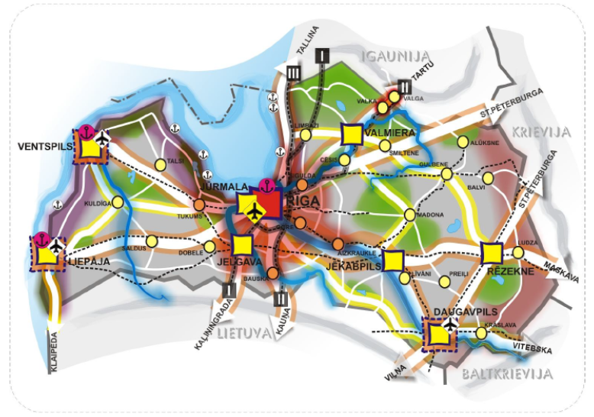
Datu avots: Latvijas ilgtspējīgas attīstības stratēģija līdz 2030. gadam

Pamatojoties uz attīstības plānošanas dokumentiem, investīciju prioritātes ir uzņēmējdarbības vides uzlabošana (attiecas uz ekonomiskās darbības kategoriju) un pakalpojumu pilnveidošana, tai skaitā izglītības un teritorijas attīstība.

Pašvaldību budžeta izmaksu analīze
Ekonomisko kategoriju izmaksas laika periodā no 2011. līdz 2021. gadam
Lai izvērtētu nākotnes investīciju apjomu un prioritātes, ir svarīgi izanalizēt pagātnes tendences attiecībā uz izmaksu un investīciju prioritātēm. Tabulā zemāk iekļauta dinamika 10 gadu periodā visām ekonomiskajām kategorijām. Aprēķinos tika izmantotas kopējās izmaksas, kur tika iekļautas gan novadu pašvaldības, gan valstspilsētu pašvaldības. Straujākais izmaksu kāpums ir ekonomiskai kategorijai atlīdzība, kāpums no 2011. gada, salīdzinot ar 2021. gadu, ir par 75%, kas lielākoties saistīts ar minimālās algas pieaugumu laika periodā, kā arī ar izmaiņām normatīvajos aktos attiecībā uz IIN. Ievērojams kāpums ir arī saistībā ar pamatkapitāla palielināšanu – pieaugums par 52%, minot, ka būtisks kritums ir bijis 2015. un 2016. gadā, kas varētu būt saistīts ar periodu starp diviem ES fondu plānošanas periodiem, kā arī pārejas periodā no LVL uz EUR. Liels iespaids uz kopējām izmaksām, salīdzinot 2011. gadu ar 2021. gadu, ir augušas par 56%.
2. attēls. Ekonomisko kategoriju izmaksu dinamika laika periodam no 2011. gada līdz 2021. gadam, EUR
Datu avots: VK
Attēlā zemāk atspoguļotas ekonomisko kategoriju izmaksu proporcijas, un var secināt, ka ekonomisko kategoriju proporcijas pēdējo 10 gadu periodā nav būtiski izmainījušās. Izmaksu kategorijas un to savstarpējās proporcijas jāņem vērā, plānojot investīciju prioritātes.
3. attēls. Ekonomisko kategoriju salīdzinājums starp 2011. gada un 2021. gada plānu, %
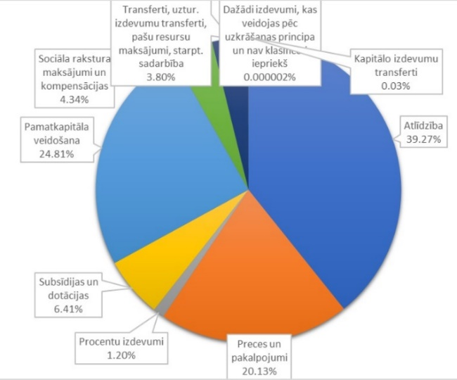
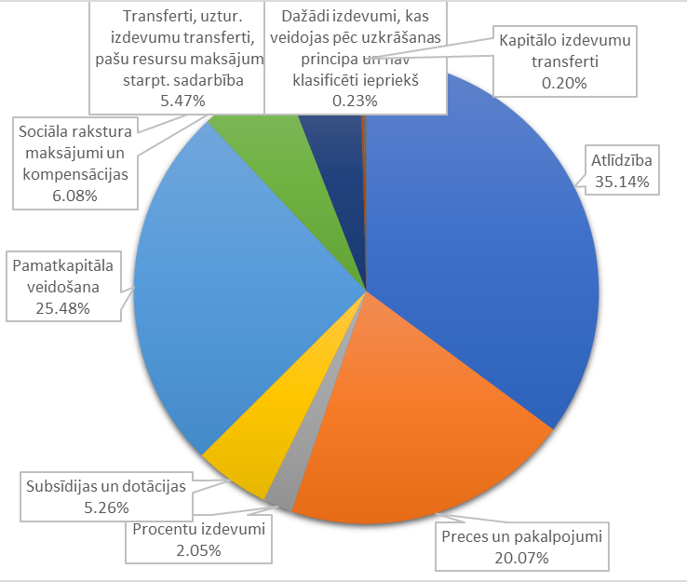
Datu avots: VK
Funkcionālo kategoriju izmaksas laika periodā no 2011. līdz 2021. gadam
Veicot funkcionālo izmaksu grupu analīzi periodam no 2011. gada līdz 2021. gadam, tika ņemti vērā dati par katra gada plānotām izmaksām, iekļaujot gan novadu pašvaldības, gan valstspilsētu pašvaldības. Izglītība veido lielāko īpatsvaru no funkcionālo kategoriju izmaksu grupām, kā arī novērojams ievērojams izmaksu kāpums, sevišķi izglītības jomā, kā tas redzams attēlā zemāk, kur, 2021. gadu salīdzinot ar 2011. gadu, izglītības izmaksas palielinājušās par 67%. Ekonomiskās darbības izmaksas mēreni palielinājušās no 2011. gada, tomēr laika periodā 2014. – 2016. gads tās ir samazinājušās, un viens no iemesliem varētu būt ES fondu plānošanas cikliskums (7 gadu plānošanas periods), kad beidzoties ES fondu plānošanas perioda 2007.-2013.gads pasākumiem, bet vēl neuzsākoties ES fondu plānošanas perioda 2014.-2020.gads pasākumiem, ES fondu finansējums nav pieejams vai pieejams mazā apmērā. Attēlā zemāk iekļauta informācija par visu funkcionālo kategoriju izdevumu izmaiņu dinamiku.
4. attēls. Funkcionālo kategoriju izmaksu dinamika laika periodam no 2011. gada līdz 2021. gadam, EUR
Datu avots: VK
Attēlā zemāk atspoguļotas funkcionālo kategoriju proporcionālās izmaksas, un var secināt, ka funkcionālo kategoriju proporcijas pēdējo 10 gadu periodā nav būtiski izmainījušās.
5. attēls. Funkcionālo kategoriju salīdzinājums starp 2011. gada un 2021. gada plānu, %
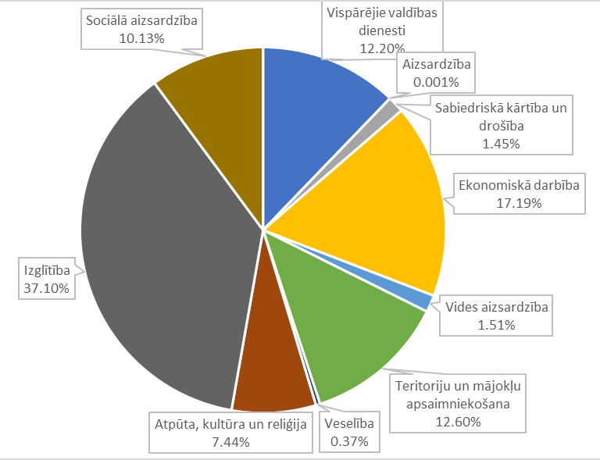 | 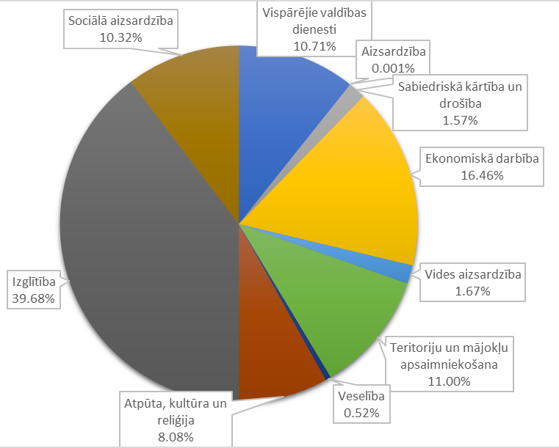
Datu avots: VK

Pašvaldību finansējuma avotu analīze
Ikgadējo ieņēmumu un aizņēmu proporcija laika periodā no 2009. gada līdz 2020. gadam
Plānojot nākotnes investīcijas, svarīgi bija izvērtēt ne tikai nepieciešamo investīciju apjomu, bet arī izvērtēt, kā plānotās investīcijas tiktu finansētas. Funkcionālās un ekonomiskās izdevumu kategorijas tiek finansētas no dažādiem finansējuma avotiem, tai skaitā pamatbudžeta ieņēmumiem, aizņēmumiem, galvojumiem un citām ilgtermiņa saistībām. Tabulā zemāk attēlota pēdējo 12 gadu izmaiņu dinamika.
2. tabula. Saistību apmērs laika periodā no 2009. gada līdz 2020. gadam, EUR
Datu avots: VK dati *bez transfertiem īpašiem mērķiem un iemaksām PFIF
Attēls zemāk uzskatāmi parāda, kādu daļu no pašvaldību saistībām veido aizņēmumi, galvojumi un citas ilgtermiņa saistības. Katru gadu aizņēmumu apmērs ir palielinājies, citu ilgtermiņa saistību apjoms pēdējos gados ir samazinājies, bet galvojumu apjoms palicis nemainīgs. Divpadsmit gadu periodā plānotie pamatbudžeta ieņēmumi ir pieauguši par 108%, bet aizņēmumi ir auguši krietni straujāk – par 234%, kas saistāms gan ar intensīvu ES fondu un citu ārvalstu finanšu palīdzības līdzfinansētu projektu īstenošanu, gan ar pašvaldību vēlmi pašām aktīvāk īstenot dažādus investīciju projektus novada teritorijā. Pašvaldību spēja aizņemties liecina arī par to lielāku finanšu stabilitāti, apzinoties aizņemšanās iespējas un ar to saistītās izmaiņas pašvaldību budžeta deficītā.
6. attēls. Saistību dinamika laika periodā no 2009. līdz 2020. gadam, EUR
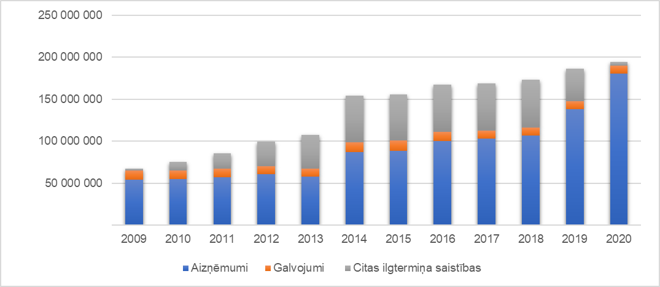
Vidējais saistību apmērs uz 30.09.2021
Vidējais saistību apmērs % uz 30.09.2021. valstspilsētu pašvaldībās ir 8,55%, savukārt novadu pašvaldībās – 8,22%. Gandrīz pusei pašvaldību saistību apmērs ir virs vidējā saistību apmēra (skat. attēlu zemāk).
7. attēls. Pašvaldību saistību īpatsvars uz 30.09.2021. visās pašvaldībās, %
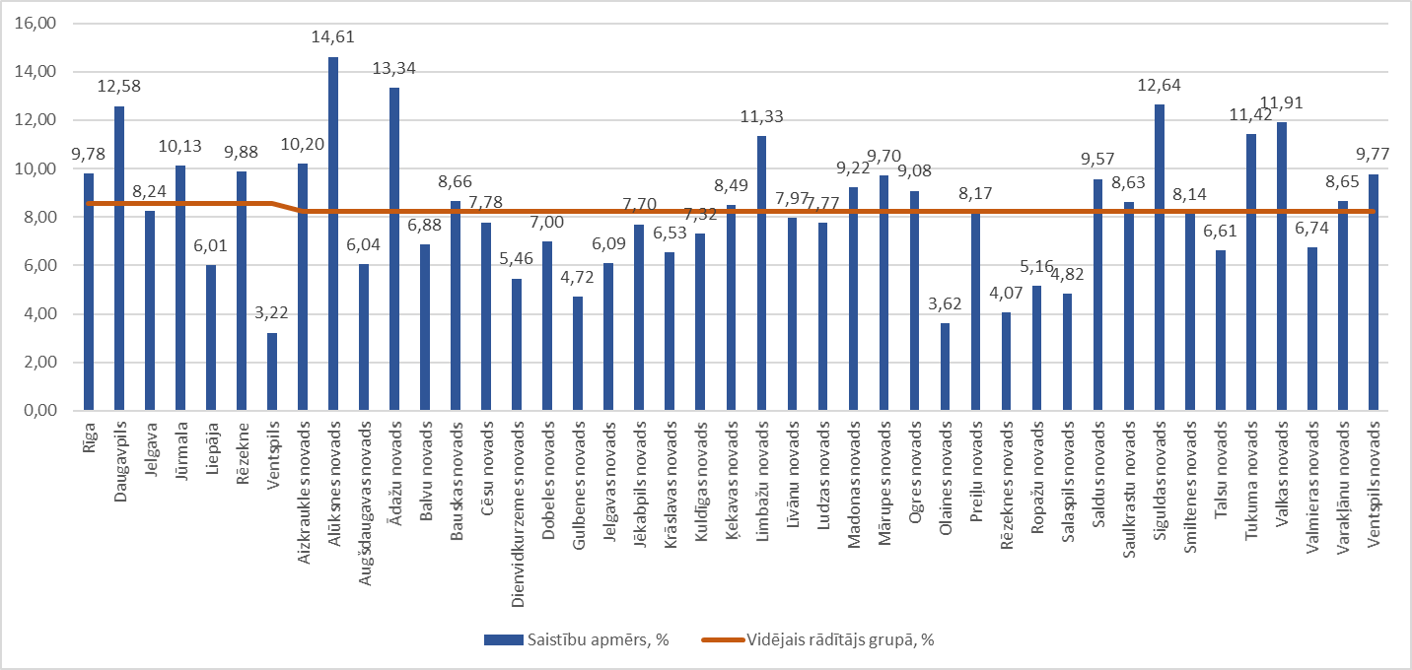Datu avots: FM
Kā redzams attēlā, lielākais saistību īpatsvars vērojams Alūksnes novada, Ādažu novada, Siguldas novada, Tukuma un Valkas novada pašvaldībās, savukārt valstspilsētu pašvaldībās lielākais saistību īpatsvars ir Daugavpils un Jūrmalas valstspilsētām, pārsniedzot vidējo rādītāju valstspilsētu pašvaldībās par 2-3%.
Kopējais pašvaldību saistību apmērs
Saskaņā ar Finanšu ministrijas mājas lapā pieejamo informāciju par aktuālajām pašvaldību saistībām (aizņēmumi, galvojumi, ilgtermiņa saistības) uz 30.09.2021., secinām, ka lielākais saistību apmērs, analizējot valstspilsētu pašvaldības, ir Rīgai un Daugavpilij, savukārt, salīdzinot datus pa novadu pašvaldībām, lielākās saistības ir Ogres, Jēkabpils, Valmieras un Bauskas novada pašvaldībām.
8. attēls. Aktuālās pašvaldību saistības (aizņēmumi, galvojumi, ilgtermiņa saistības) uz 30.09.2021. valstspilsētu pašvaldībās, EUR
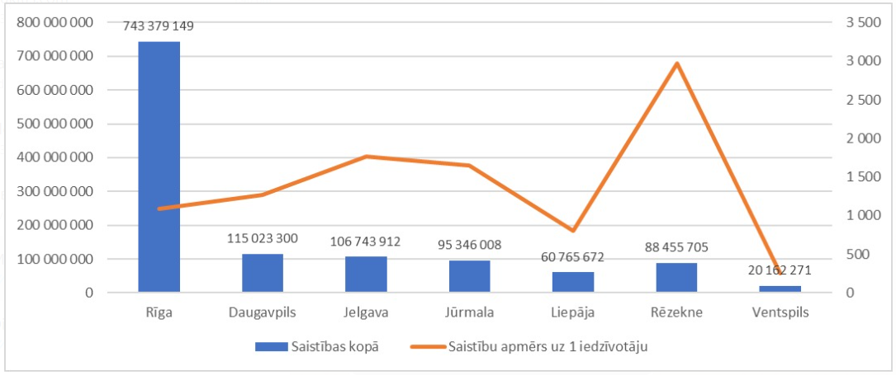Datu avots: FM
Analizējot datus par saistību apmēru uz 1 iedzīvotāju, secināms, ka lielākais saistību apmērs ir Rēzeknes valstspilsētai – 2 971 EUR un Jelgavai, sasniedzot saistību apmēru 1 762 EUR apmērā, savukārt viszemākais – Ventspilī, veidojot saistību apmēru 248 EUR uz 1 iedzīvotāju.
9. attēls. Aktuālās pašvaldību saistības (aizņēmumi, galvojumi, ilgtermiņa saistības) un pamatbudžetu ieņēmumi 2021. gadā valstspilsētu pašvaldībās (dati uz 30.09.2021.)
Datu avots: FM

10. attēls. Aktuālās plānotās pašvaldību saistības (aizņēmumi, galvojumi, ilgtermiņa saistības) uz 30.09.2021. novadu pašvaldībās, EUR
Datu avots: FM
Analizējot datus par saistību apmēru uz 1 iedzīvotāju, secināms, ka lielākais saistību apmērs ir Valkas novada pašvaldībai (2 686 EUR) un Ādažu novadam, sasniedzot saistību apmēru 2 661 EUR apmērā, savukārt viszemākais – Olaines un Salaspils novados, veidojot saistību apmēru ~370 EUR uz 1 iedzīvotāju.
11. attēls. Aktuālās pašvaldību saistības (aizņēmumi, galvojumi, ilgtermiņa saistības) un pamatbudžetu ieņēmumi 2021. gadā novadu pašvaldībās (dati uz 30.09.2021.)
Datu avots: FM

Plānotais pašvaldību saistību apmērs
Kā redzams attēlā, saistību vidējais apmērs veido apmēram 8-10% no kopējā izdevumu apmēra. Finanšu ministrijas dati liecina, ka saistību apmērs šādā līmenī saglabāsies arī nākošajos gados līdz 2027.gadam, īpatsvaram minimāli samazinoties.
3. tabula. Plānotais saistību apmērs periodā no 2021. līdz 2027. gadam valstspilsētu pašvaldībās, %.
Pašvaldība | Saistību apmērs 2021. gadā, % | Saistību apmērs 2022. gadā, % | Saistību apmērs 2023. gadā, % | Saistību apmērs 2024. gadā, % | Saistību apmērs 2025. gadā, % | Saistību apmērs 2026. gadā, % | Saistību apmērs 2027. gadā, %
Rīga | 10.28 | 11.09 | 11.54 | 11.56 | 9.91 | 8.10 | 5.98
Daugavpils | 13.71 | 14.33 | 15.48 | 15.44 | 10.49 | 9.44 | 9.18
Jelgava | 9.09 | 8.29 | 8.29 | 8.24 | 8.44 | 8.51 | 6.80
Jūrmala | 8.72 | 17.56 | 12.63 | 11.15 | 7.70 | 6.89 | 6.28
Liepāja | 4.39 | 6.74 | 5.98 | 6.24 | 6.26 | 6.24 | 6.20
Rēzekne | 5.86 | 10.23 | 10.41 | 10.77 | 10.71 | 10.64 | 10.53
Ventspils | 2.63 | 2.98 | 3.82 | 3.40 | 3.33 | 3.20 | 3.17
Datu avots: FM
4. tabula. Saistību apmērs periodā no 2021. līdz 2027. gadam novadu pašvaldībās, %.
Pašvaldība | Saistību apmērs 2021. gadā, % | Saistību apmērs 2022. gadā, % | Saistību apmērs 2023. gadā, % | Saistību apmērs 2024. gadā, % | Saistību apmērs 2025. gadā, % | Saistību apmērs 2026. gadā, % | Saistību apmērs 2027. gadā, %
Aizkraukles novads | 10.79 | 12.07 | 11.87 | 10.65 | 9.49 | 8.78 | 7.73
Alūksnes novads | 14.55 | 15.68 | 16.62 | 15.08 | 14.18 | 13.42 | 12.76
Augšdaugavas novads | 6.47 | 6.55 | 6.46 | 6.51 | 5.94 | 5.25 | 5.10
Ādažu novads | 13.35 | 13.59 | 14.22 | 13.35 | 13.03 | 13.18 | 12.65
Balvu novads | 7.74 | 7.78 | 6.91 | 6.36 | 6.07 | 5.74 | 7.53
Bauskas novads | 8.59 | 9.28 | 9.49 | 8.91 | 8.45 | 8.18 | 7.72
Cēsu novads | 8.80 | 9.04 | 8.78 | 8.11 | 7.13 | 6.63 | 5.95
Dienvidkurzemes novads | 6.47 | 6.52 | 6.23 | 5.30 | 4.90 | 4.57 | 4.20
Dobeles novads | 7.73 | 7.61 | 7.43 | 7.18 | 7.11 | 6.28 | 5.65
Gulbenes novads | 4.33 | 5.47 | 5.46 | 5.06 | 4.28 | 4.24 | 4.21
Jelgavas novads | 7.76 | 7.30 | 6.71 | 6.04 | 5.42 | 4.79 | 4.60
Jēkabpils novads | 6.65 | 7.66 | 7.79 | 8.16 | 8.08 | 7.90 | 7.62
Krāslavas novads | 7.86 | 6.43 | 6.80 | 6.96 | 6.42 | 5.75 | 5.47
Kuldīgas novads | 7.90 | 8.53 | 7.96 | 7.11 | 6.87 | 6.51 | 6.36
Ķekavas novads | 8.71 | 9.54 | 8.79 | 8.37 | 8.35 | 8.02 | 7.63
Limbažu novads | 10.90 | 12.03 | 11.94 | 11.56 | 11.41 | 11.10 | 10.35
Līvānu novads | 8.87 | 9.21 | 9.32 | 7.99 | 7.33 | 6.78 | 6.31
Ludzas novads | 6.90 | 8.08 | 7.85 | 8.18 | 8.13 | 7.85 | 7.39
Madonas novads | 8.65 | 9.54 | 9.10 | 9.71 | 9.62 | 9.41 | 8.49
Mārupes novads | 8.13 | 9.39 | 10.61 | 10.43 | 10.09 | 9.83 | 9.44
Ogres novads | 7.24 | 9.11 | 10.07 | 9.78 | 9.45 | 9.19 | 8.73
Olaines novads | 3.70 | 3.72 | 4.26 | 4.03 | 3.80 | 3.50 | 2.31
Preiļu novads | 7.59 | 8.38 | 9.41 | 8.67 | 8.28 | 7.65 | 7.22
Rēzeknes novads | 1.84 | 5.05 | 4.63 | 4.58 | 4.40 | 4.14 | 3.85
Ropažu novads | 4.94 | 5.81 | 5.67 | 5.53 | 5.32 | 4.47 | 4.37
Salaspils novads | 4.50 | 5.95 | 5.37 | 5.24 | 5.11 | 4.36 | 3.20
Saldus novads | 8.98 | 9.26 | 10.71 | 9.86 | 9.48 | 9.34 | 9.34
Saulkrastu novads | 8.94 | 10.50 | 9.91 | 9.00 | 8.34 | 7.14 | 6.54
Siguldas novads | 12.06 | 13.68 | 13.05 | 13.02 | 12.85 | 12.33 | 11.47
Smiltenes novads | 7.26 | 8.23 | 8.48 | 8.67 | 8.40 | 8.18 | 7.75
Talsu novads | 7.22 | 8.30 | 6.85 | 6.52 | 6.26 | 5.85 | 5.26
Tukuma novads | 13.53 | 13.50 | 12.57 | 11.56 | 10.67 | 9.57 | 8.55
Valkas novads | 11.60 | 13.55 | 13.50 | 12.44 | 11.10 | 10.74 | 10.42
Valmieras novads | 5.68 | 7.48 | 7.21 | 6.94 | 6.75 | 6.64 | 6.48
Varakļānu novads | 8.11 | 8.73 | 8.90 | 9.08 | 9.04 | 9.00 | 7.70
Ventspils novads | 10.91 | 11.19 | 10.79 | 9.47 | 8.93 | 8.63 | 8.46
Datu avots: FM
Plānojot nākotnes investīcijas, būtu jāņem vērā ne tikai ikgadējais saistību maksājums, bet arī kopējais saistību apmērs, kā arī atmaksas periods, bet šī finanšu informācija katrai pašvaldībai ir atšķirīga.

Normatīvais regulējums pašvaldību finansēšanai ar aizņēmumu palīdzību
Aizņēmumu izmantošanas iespējas
Iepriekšējā sadaļā aprakstīta pašvaldību finansēšanas prakse, bet, lai nodrošinātu labu finanšu vadību, ir izstrādāts normatīvais regulējums, kas nosaka aizņemšanās iespējas un veidus. Saskaņā ar likumu “Par pašvaldībām”, pašvaldību ekonomiskais pamats ir manta, tai skaitā finanšu resursi, kas veidojas no juridisko un fizisko personu nodokļu maksājumiem pašvaldības budžetā, valsts budžeta, dotācijām un mērķdotācijām, kredītiem, vietējām nodevām un citiem maksājumiem pašvaldības budžetā, pašvaldības budžetā ieskaitāmajiem naudas sodiem, ieņēmumiem no pašvaldības īpašuma apsaimniekošanas un pašvaldības iestāžu saimnieciskās darbības, juridisko un fizisko personu brīvprātīgiem maksājumiem noteiktu mērķu sasniegšanai un citiem ieņēmumiem.
Likumā “Par pašvaldībām” autonomo funkciju veikšanai, kas noteikts 15. pantā, pašvaldības atbild un organizē darba izpildi un 7. pantā tiek noteikts, ka šo funkciju izpilde tiek finansēta no attiecīgā pašvaldības budžeta. Ja pašvaldībai nepieciešami papildu līdzekļi kādai darbībai, pamatojoties likumu “par pašvaldību budžetiem”, 22. pantā ir atrunāts, ka ar domes lēmumu var ņemt īstermiņa un ilgtermiņa aizņēmumus un uzņemties ilgtermiņa saistības. MK 2019. gada 10. decembra noteikumi Nr. 590 “Noteikumi par pašvaldību aizņēmumiem un galvojumiem” nosaka kārtību, kādā pašvaldības var ņemt aizņēmumus un sniegt galvojumus, t.i., kādā kārtībā tiek iesniegti un izskatīti aizņēmuma pieprasījumi, attiecīgi aizpildot MK noteikumos pielikumā esošās veidlapas. Lai pārraudzītu pašvaldību finansiālo darbību, kas saistīti aizņēmumiem, finanšu ministrs izveidojis Pašvaldību aizņēmumu un galvojumu kontroles un pārraudzības padomi, kuras sastāvā ir pa vienam pārstāvim no FM, CFLA, VARAM, ZM, LB, Latvijas Pašvaldību savienības un VK.
Papildus pašvaldības 2020.– 2022. gadā varēja izmantot arī aizdevumu programmas investīciju projektu īstenošanai. 2022.gadā spēkā ir šādas programmas:
- atbilstoši MK 2021.gada 13.aprīļa Ministru kabineta noteikumiem Nr.242 “Augstas gatavības pašvaldību investīciju projektu pieteikšanas, izskatīšanas un finansējuma piešķiršanas kārtība”, pašvaldībām ir iespēja līdz 2022. gada maijam iesniegt VARAM augstas gatavības investīciju projektus valsts budžeta līdzfinansējuma saņemšanai, kuri sekmē ATR mērķu sasniegšanu un uzlabo pakalpojumu pieejamību un kvalitāti iedzīvotājiem;
- iespēja saņemt valsts budžeta aizdevumus pašvaldību prioritāro projektu īstenošanai atbilstoši likuma “Par valsts budžetu 2022.gadam” 10.panta ceturtajai daļai, kas nosaka, ka valsts budžeta aizņēmumi piešķirami katras pašvaldības ne vairāk kā diviem noteiktiem prioritāriem investīciju projektiem, kas atbilst pašvaldības attīstības programmas investīciju plānam ar maksimālo pašvaldības kopējo aizņēmumu summu 2022.gadā 1 milj. euro apmērā;
- atbilstoši Ministru kabineta 2021. gada 14. decembra noteikumiem Nr. 834 “Kārtība, kādā izvērtē pašvaldību investīciju projektus jaunu pirmsskolas izglītības iestāžu būvniecībai vai esošo pirmsskolas izglītības iestāžu paplašināšanai” pašvaldībām ir iespējas iesniegt investīciju projektu pieteikumus izvērtēšanai VARAM valsts budžeta aizdevuma saņemšanai jaunas pirmsskolas izglītības iestādes būvniecības vai esošas pirmsskolas izglītības iestādes paplašināšanas investīciju projektiem;
- atbilstoši MK 2022. gada 22. februāra noteikumiem Nr. 143 “Noteikumi par kritērijiem un kārtību, kādā 2022. gadā tiek izvērtēti un izsniegti valsts aizdevumi pašvaldībām Covid-19 izraisītās krīzes seku mazināšanai un novēršanai” pašvaldībām ir iespēja iesniegt VARAM investīciju projektus valsts budžeta aizņēmuma saņemšanai Covid-19 izraisītās krīzes seku mazināšanai un novēršanai. Pašvaldību iesniegto investīciju projektu, kas nav ES fondu pārējās ārvalstu finanšu palīdzības līdzfinansētie projekti, izvērtēšanai tika ieviesta arī jauna pieeja projektu vērtēšanā, izveidojot vērtēšanas komisiju, lai nodrošinātu, ka tiek atbalstīti efektīvi un ilgtspējīgi attiecīgās nozares projekti un maksimāli iesaistot nozaru ministrijas projektu vērtēšanā (Ministru kabineta 2022. gada 13. aprīļa rīkojums Nr. 257 “Par pašvaldību investīciju projektu izvērtēšanas komisiju”).

Pašvaldību finanšu stabilizēšana
Likums "Par pašvaldību finanšu stabilizēšanu un pašvaldību finansiālās darbības uzraudzību" nosaka kārtību, kādā tiek veikta pašvaldību finanšu stabilizācija, lai nodrošinātu likumā noteikto pašvaldību pastāvīgo funkciju izpildi gadījumos, kad pašvaldības nonākušas ārkārtējās finansiālās grūtībās. Pašvaldībām ir veicama finanšu stabilizācija:
ja parāda saistības, kurām iestājies atmaksāšanas termiņš kārtējā saimnieciskajā gadā kopā ar iepriekšējo gadu parādu saistībām, kurām iestājies atmaksāšanas termiņš, pārsniedz 20 % no pašvaldības kārtējā saimnieciskā gada budžeta kopapjoma (pamatbudžeta ieņēmumi bez mērķdotācijām un iemaksām pašvaldību finanšu izlīdzināšanas fondā);
pašvaldība nespēj vai sakarā ar pierādāmiem apstākļiem nespēs nokārtot savas parāda saistības;
pašvaldības parādi pārsniedz tās īpašumā esošos aktīvus pēc šo aktīvu tirgus vērtības.
Par pašvaldības parāda saistībām atzīstami izdevumi kredītu un kredītu procentu nomaksai un izdevumi sakarā ar pašvaldības sniegtajiem galvojumiem, kā arī nokavētie maksājumi, soda naudas un citi ar šiem maksājumiem saistītie izdevumi.
Pašvaldību finanšu uzraudzība
Investīciju projektus dažādās jomās, kurus iesniedz pašvaldības, balstoties uz MK noteikumiem, pārrauga un izvērtē ministrijas. Piemēram, MK 2021. gada 13. aprīļa noteikumi Nr. 240 “Kārtība, kādā izvērtē pašvaldību investīciju projektus jaunu pirmsskolas izglītības iestāžu būvniecībai vai esošo pirmsskolas izglītības iestāžu paplašināšanai” tiek aprakstītas prasības, kādas nepieciešanas aizdevumu pieprasījumam, kuru izvērtē VARAM. Pašvaldību līdzfinansējuma apmērs 2021. gadā ir 268 138 258 EUR apmērā (valsts budžeta likuma 12. pants).
MK 2021.gada 20.aprīļa noteikumi Nr. 258 “Kārtība, kādā izvērtē pašvaldību izglītības iestāžu investīciju projektus valsts budžeta aizņēmuma saņemšanai” nosaka kritērijus un kārtību, kādā IZM sadarbībā ar VARAM valsts budžeta aizņēmumu saņemšanai izvērtē pašvaldību dibinātu izglītības iestāžu investīciju projektus. Atbilstoši likuma "Par valsts budžetu 2021. gadam" 12. panta trešās daļas 2. punktam pašvaldības budžeta līdzfinansējums 2021. gadā nav mazāks par 10 % no pašvaldības kopējām projekta izmaksām 2021. gadā.
MK 2021. gada 11. februāra noteikumi Nr. 104 “Noteikumi par kritērijiem un kārtību, kādā tiek izvērtēti un izsniegti valsts aizdevumi pašvaldībām Covid-19 izraisītās krīzes seku mazināšanai un novēršanai” nosaka prasības pašvaldību projektiem, kuras izvērtē VARAM. Pašvaldības budžeta līdzfinansējums investīciju projekta īstenošanai, sākot ar 2021. gadu, ir no 15 līdz 30 % (ieskaitot) no pašvaldības kopējām investīciju projekta izmaksām (MK 2021. gada 11. februāra noteikumi Nr. 104, 3.4. pants), ievērojot likuma "Par valsts budžetu 2021. gadam" 12. panta trešās daļas 4. punktā noteiktos līdzfinansējuma nosacījumus.
Pašvaldību kopējais aizņēmumu palielinājums 2021.gadā ir 268 138 258 EUR apmērā, kas noteikts likumā “Par valsts budžetu 2021. gadam”, shematiski tas ir attēlos zemāk. Aizņēmuma palielinājums tiek iedalīts divās aizņēmumu grupās, kur
- 118 138 258 EUR tiek novirzīti ES fondu u.c. finanšu palīdzības līdzfinansēto projektu īstenošanai (t.sk. pamatkapitāla palielināšana ar aizņēmuma apmēru, kas nepārsniedz projekta izmaksu kopsummu), EKII projektu īstenošanai, kas nevar pārsniegt projekta izmaksu kopsummu un piešķirto vidējā termiņa aizņēmumu, kas noslēgts atbilstoši aizdevuma līgumiem;
- 150 000 000 EUR tiek novirzīti:
- pirmsskolas izglītības iestādes būvniecībai vai esošās paplašināšanai, kuras mērķis ir mazināt rindu uz PII (ar nosacījumiem, ka līdzfinansējums nav mazāks par 10% un lielāks par 90% no kopējām projekta izmaksām, un ir sniegts VARAM pozitīvs atzinums pat projektu atbilstību);
- izglītības iestāžu investīciju projektiem, kas īsteno mākslas, mūzikas vai dejas profesionālo novirzienu izglītības programmu (ievērojot nosacījumus, ka līdzfinansējums nevar būt mazāks par 10% no kopējām projekta izmaksām un ir sniegts VARAM pozitīvs atzinums pat projektu atbilstību);
- valstiski nozīmīga investīciju projekta "Mežaparka Lielās estrādes rekonstrukcija" īstenošanai;
- pašvaldību investīciju projektu realizēšanai (t.sk. transporta infrastruktūras un ES būvprojektu izstrādes projektiem Covid-19 ārkārtējās situācijas mazināšanai, kur aizņēmumu apmērs nav mazāks par 15% no kopējām projektu izmaksām);
- katras pašvaldības vienam prioritāram investīciju projektam (Investīciju projektam jāatbilst pašvaldības attīstības programmas investīciju plānam, kur maksimālo pašvaldības aizņēmumu summu var iegūt 400 000 EUR apmērā un ja ir sniegts VARAM pozitīvs atzinums par projektu atbilstību).
12. attēls. Pašvaldību kopējais aizņēmumu palielinājuma apmērs 2021.gadā un to sadalījums
Pašvaldību kopējais aizņēmumu palielinājums
268 138 258 EUR
118 138 258 EUR
- ES fondu u.c. ārvalstu finanšu palīdzības līdzfinansēto projektu īstenošanai,
- EKII līdzfinansēto projektu īstenošanai,
- piešķirto vidējā termiņa aizņēmumu izmaksai.

150 000 000 EUR
- Jaunu PII būvniecībai,
- izglītības iestāžu investīciju projektiem,
- valstiski nozīmīga investīciju projektam "Mežaparka Lielās estrādes rekonstrukcija" īstenošanai,
- pašvaldību investīciju projektu īstenošanai,
- katras pašvaldības vienam prioritāram investīciju projektam.
Datu avots: Likums “Par valsts budžetu 2021. gadam” 12. pants
Kopējais pašvaldību aizņēmumu palielinājums 2021.gadā ir 268 milj. EUR, kas ir par 150 milj. EUR vairāk, nekā tika plānots vidējā termiņā. Būtiska aizņēmuma limita sastāvdaļa ir pašvaldību aizņēmumu atmaksas. Piešķirtajiem vidējā termiņa aizņēmumiem aizņēmuma nosacījumi netiek mainīti, piemēram, aizņēmumi uzturēšanas izdevumu nodrošināšanai tiek izsniegti uz 3 gadu termiņu. 2020.-2022.gada prioritāte ir aizņēmumi ES fondu un citas ārvalstu finanšu palīdzības finansētiem projektiem. Tomēr ņemot vērā aizņēmumu palielinājumu varētu būt sagaidāms pašvaldību saistību apmēra pieaugums tuvākajos 3-5 gados.

Pašvaldību investīciju plāni
Pašvaldību investīciju nepieciešamību un jomas nosaka gan pašvaldību autonomās funkcijas, gan nacionāla līmeņa plānošanas dokumenti, gan pašvaldību investīciju plāni.
Investīciju izvērtēšanas ietvarā tika izvērtēti pašvaldību investīciju plāni dažādiem pašvaldību attīstības plānošanas periodiem. Investīciju izvērtēsanas ietvarā tika apskatīti pašvaldību plāni periodam, sākot no 2022.gada. Ne visām pašvaldībām bija izstrādāti investīciju plāni, un dažām pašvaldībām vēl notika darbs pie investīciju plānu izstrādes, piemēram, Valkas, Siguldas, Ogres un Ropažu novadu pašvaldībās. Zemāk apkopota informācija no atsevišķu novadu investīciju plāniem. Ņemot vērā, ka metodiskie norādījumi attīstības programmu izstrādei reģionālā un vietējā līmenī neparedz noteiktu periodu, kādam ir jāplāno investīciju plāni, bet tikai nosaka, ka tam ir jābūt vismaz 3 gadu periodam, novada pašvaldību investīciju plāni ir atšķirīgi un ņemot vērā, ka uz izvērtējuma brīdī nav zināms pašvaldību plānotais budžets 2022. gadam, netika veikts izvērtējums, vai investīciju plānā plānoto projektu apjoms ir vērtējams kā pozitīvs vai negatīvs.
Investīciju izvērtēšanas ietvarā tika vērtēti Valmieras novada, Salaspils novada, Siguldas novada, Dobeles novada investīciju plāni un Daugavpils pilsētas un Augšdaugavas novada kopējais plāns (skat. papildu informāciju 3. pielikumā):
- Valmieras novadā lielākās jomas, kurās tiek plānotas investīcijas, ir transports, kur plānots investēt 213 000 000 EUR mobilitātes veicināšanai un transporta infrastruktūras attīstībai un industrializācijai, kur plānotais investīciju apjoms ir 174 672 164 EUR infrastruktūras attīstībai, paredzot, ka 98% projektu tiek piesaistīts ES finansējumu. Saskaņā ar intervijās pausto viedokli, ir izvēlēts maksimālais investīciju apjoms, un katru gadu tas tiks pārskatīts, ņemot vērā aktuālo situāciju;
- Salaspils novadā lielākās investīciju summas paredzētas izglītībai, kur kopējā investīciju summa ir 7 634 669 EUR, kur tiek paredzēta jauna PII būvniecība, un novada ceļiem, kur kopējais investīciju apjoms ir 8 021 631 EUR esošo ielu un ceļu pārbūvei. ES finansējuma piesaiste plānota tikai 9 no 65 investīciju plānā iekļautiem projektiem jeb 14% gadījumu, piesaistot mazliet vairāk kā 9 milj. EUR;
- Daugavpils valstspilsētas un Augšdaugavas novada attīstības programmā kopējās plānotās investīcijas 2022. - 2027. gadam ir 416 093 816,28 EUR apmērā, no kuriem pašvaldības budžeta finansējums ir 111 300 087, 32 EUR (58%), valsts budžets - 10 950 111,12 EUR (6%) un ES fondi - 69 554 491,44 (36%). Lielākās investīcijas 29 598 590 EUR tiek plānotas videi draudzīgas un integrētas mobilitātes izveidei Daugavpils pilsētā un 20 000 000 EUR satiksmes pārvada ar pievedceļiem izbūvei;
- Siguldas novadā lielākās investīcijas plānotas vispārējās un profesionālās izglītības iestādēs karjeras atbalstam – 21 645 410 EUR un 10 000 000 EUR Siguldas pilsētas vidusskolas pārbūvei un paplašināšanai. Balstoties uz VK ievietotiem pašvaldību pārskatiem, 2021. gadā Siguldas novada kopējie pašvaldības plānotie budžeta izdevumi ir 55 996 920 EUR, tādējādi plānotās investīcijas ir salīdzināmas ar gada budžeta ienākumiem. Ņemot vērā, ka Siguldas novada pašvaldību investīciju plānā katra bijusī administratīvā vienība ir izdalīta atsevišķi, tika apskatītas katra novada finansējuma avota īpatsvars, kur Siguldas un Inčukalna novadam vidēji no kopējā finansējuma ~70% ir pašvaldības finansējums, ~23 % - ES fondu finansējums un ~7%, plānots piesaistīt citus finansējuma avotus, savukārt Krimuldas novadā ir vērojama pretēja situācija, kur lielāko īpatsvaru veido ~72% ES fondu finansējums, ~25% pašvaldību budžets un ~3% veido citi finanšu līdzekļi);
- Dobeles novadā lielākais investīciju apjoms plānots inženiertehniskās infrastruktūras uzlabošanai, kur tiks atvēlēts 3 625 225 EUR ūdensapgādes un Dobeles olimpiskā sporta centra izbūves 3.kārtai – 2 130 000 EUR kanalizācijas sistēmas paplašināšanai un, balstoties uz VK ievietotiem pašvaldību pārskatiem, 2021. gadā Dobeles novada kopējie pašvaldības plānotie budžeta izdevumi ir 48 828 573 EUR, tādējādi investīciju plāna kopsumma ir ievērojami mazāka par gada izdevumiem. Investīciju plānā nav iekļauta informācija par plānoto finansējuma apmēru no dažādiem finanšu resursiem, tomēr no investīciju plānā iekļautajiem 150 projektiem secināms, ka 31 projektam jeb 20% ir plānots piesaistīt ES fondu vai citu ārvalstu finansējuma iespējas.
Iepazīstoties ar augstāk minētajiem attīstības programmu investīciju plāniem redzams, ka liels uzsvars ir likts uz mobilitātes/transporta infrastruktūras uzlabošanu, izglītības un inženiertehniskās infrastruktūras uzlabošanai.

ES fondu un ārvalstu investoru nodrošinātais finansējums
ES fondu 2014.–2020. gada plānošanas periodā pašvaldības ir ieguvušas ievērojamu ES finansējumu investīcijām – vairāk nekā 670 milj. EUR apmērā, kur lielāko investīciju daļu veidoja ERAF apmēram 490 milj. EUR. Attēlā zemāk iekļauta informācija par galvenajiem finansējuma avotiem.
13. attēls. Pašvaldību budžeta finanšu resursu īpatsvars, %
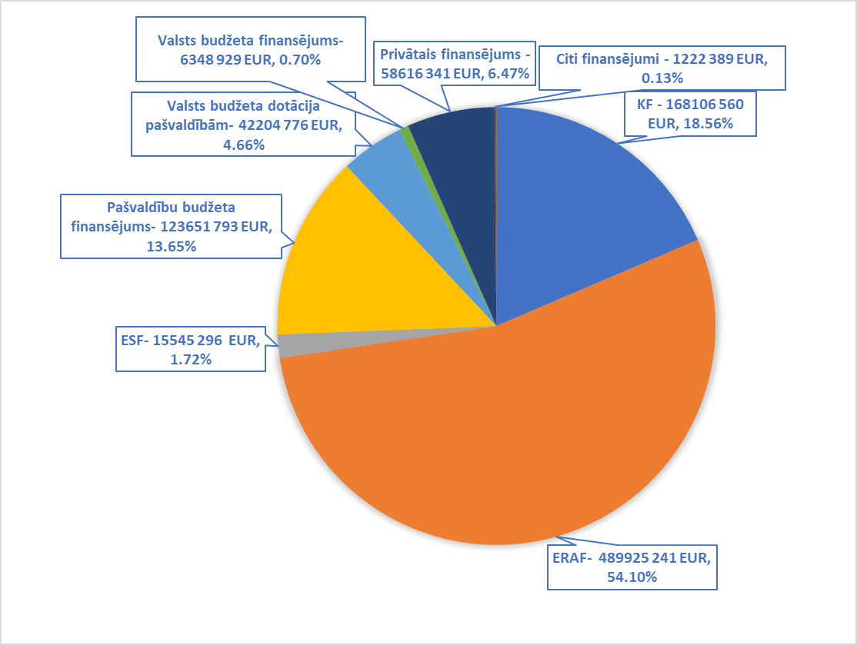
Datu avots: VK
Tabulā zemāk apkopots ārvalstu ieguldījumu (privātie ieguldījumi) apjoms Latvijā reģistrēto uzņēmumu pamatkapitālos sadalījumā pa Latvijas novadiem un republikas pilsētām laika periodā no 01.01.1991. līdz 22.11.2021., kas aktualizēts, attiecīgi tika izrēķināts ieguldījums uz 1 iedz./ EUR un dati tiek salīdzināti pret ekonomiskās darbības izmaksām uz 1 iedz. EUR. Nav korelācijas starp ārvalstu ieguldījumu apjomu uz 1 iedzīvotāju un ekonomiskās darbības izmaksām uz 1 iedzīvotāju.
5. tabula. Ārvalstu ieguldījumi Latvijā reģistrēto uzņēmumu pamatkapitālos, ieguldījumi uz 1 iedzīvotāju valstspilsētu pašvaldībās, EUR
Valstspilsēta | Ieguldījumi, EUR | Iedzīvotāju skaits (dati uz 01.01.2021) | Ieguldījumi uz 1 iedz., EUR | Ekonomiskās darbības izmaksas uz 1 iedz., EUR
Daugavpils | 34 618 997 | 90 520 | 382 | 228
Jelgava | 90 759 053 | 60 564 | 1 499 | 275
Jūrmala | 74 523 104 | 57 813 | 1 289 | 351
Liepāja | 134 176 475 | 75 916 | 1 767 | 415
Rēzekne | 18 283 277 | 29 771 | 614 | 569
Rīga | 5 599 827 410 | 686 253 | 8 160 | 377
Ventspils | 131 778 667 | 37 057 | 3 556 | 318
Datu avots: Lursoft, VK, PMPL
6. tabula. Ārvalstu ieguldījumi Latvijā reģistrēto uzņēmumu pamatkapitālos, ieguldījumi uz 1 iedzīvotāju novadu pašvaldībās, EUR
Novads | Ieguldījumi, EUR | Iedzīvotāju skaits (dati uz 01.01.2021) | Ieguldījumi uz 1 iedz., EUR | Ekonomiskās darbības izmaksas uz 1 iedz., EUR
Aizkraukles novads | 13 965 774 | 31 096 | 449 | 259
Alūksnes novads | 1 251 676 | 15 416 | 81 | 156
Augšdaugavas novads | 6 277 622 | 28 433 | 221 | 131
Ādažu novads | 9 621 142 | 22 297 | 431 | 133
Balvu novads | 1 680 856 | 20 261 | 83 | 369
Bauskas novads | 34 447 492 | 44 249 | 778 | 231
Cēsu novads | 55 963 115 | 44 872 | 1 247 | 345
Dienvidkurzemes novads | 9 002 390 | 35 353 | 255 | 161
Dobeles novads | 21 454 691 | 30 556 | 702 | 75
Gulbenes novads | 3 303 450 | 20 795 | 159 | 188
Jelgavas novads | 31 384 514 | 33 855 | 927 | 141
Jēkabpils novads | 11 523 129 | 42 948 | 268 | 352
Krāslavas novads | 4 284 725 | 23 624 | 181 | 253
Kuldīgas novads | 2 677 008 | 29 349 | 91 | 49
Ķekavas novads | 203 996 029 | 31 392 | 6 498 | 198
Limbažu novads | 16 116 890 | 29 986 | 537 | 264
Līvānu novads | 9 271 465 | 11 568 | 801 | 305
Ludzas novads | 412 359 | 23 305 | 18 | 296
Madonas novads | 7 056 411 | 30 643 | 230 | 26
Mārupes novads | 203 959 104 | 36 686 | 5 560 | 145
Ogres novads | 29 129 071 | 61 366 | 475 | 271
Olaines novads | 83 346 617 | 20 926 | 3 983 | 82
Preiļu novads | 392 429 | 17 849 | 22 | 154
Rēzeknes novads | 3 248 196 | 31 324 | 104 | 302
Ropažu novads | 208 683 722 | 33 816 | 6 171 | 25
Salaspils novads | 15 901 485 | 24 240 | 656 | 132
Saldus novads | 14 275 265 | 29 613 | 482 | 40
Saulkrastu novads | 51 220 020 | 10 003 | 5 120 | 377
Siguldas novads | 23 540 873 | 32 267 | 730 | 308
Smiltenes novads | 61 952 876 | 19 165 | 3 233 | 267
Talsu novads | 30 132 573 | 38 617 | 780 | 74
Tukuma novads | 23 959 303 | 47 556 | 504 | 116
Valkas novads | 791 582 | 8 580 | 92 | 271
Valmieras novads | 72 591 425 | 54 642 | 1 328 | 187
Varakļānu novads | 1 422 | 3 079 | 0 | 49
Ventspils novads | 3 661 502 | 11 468 | 319 | 231
Datu avots: Lursoft, VK, PMPL
Galvaspilsētā reģistrēta lielākā daļa uzņēmumu, līdz ar to Rīgā koncentrēta lielākā daļa no Latvijas uzņēmumu pamatkapitāliem piesaistīto ārvalstu ieguldījumu apjoma. Visbūtiskākie ārvalstu ieguldījumi, saskaņā ar veikto analīzi, ir tieši Pierīgas novada pašvaldībās – Ķekavas, Ropažu, Saulkrastu un Mārupes novados, kas saistāms ar to ģeogrāfisko novietojumu Rīgas tuvumā. Saskaņā ar Lursoft apkopotajiem datiem, Kurzemē lielākie ieguldījumi tiek piesaistīti kravas iekraušanas un izkraušanas jomas uzņēmumos (Ventspils un Liepājas ostas), Vidzemē lielākie ieguldījumi ir kokapstrādes jomā, Zemgalē – elektroenerģijas ražošanas jomā, bet Latgalē – mežkopības jomā.

Investīciju portfeļa aprēķins un investīciju spējas novērtējums

Pašvaldību grupas investīciju porteļa noteikšanai
Iepriekšējās sadaļās raksturots pašvaldībām pieejamais finansējums, tā avoti, plānotie izmantošanas mērķi un cita informācija. Ņemot vērā pašvaldību atšķirīgos parametrus, piemēram, iedzīvotāju skaitu un blīvumu, pašvaldības administratīvās teritorijas platību, ekonomisko aktivitāti, lai noteiktu nepieciešamo nākotnes investīciju apmēru ir nepieciešams grupēt pašvaldības. Pēc iepriekš minētajiem kritērijiem pašvaldību grupās ir līdzīgas attīstības tendences, sociāli ekonomiskā situācija un demogrāfiskie izaicinājumi, tādējādi grupējot pašvaldības iespējams iegūt precīzākus aprēķinus, kas labāk raksturo katras pašvaldības grupas vajadzības. Nepieciešamais investīciju portfelis tiek aprēķināts katrai no pašvaldību grupām.

Pašvaldību grupēšanas principi
Ņemot vērā Latvijas pašvaldību sociālekonomiskās attīstības atšķirības, pētījuma vajadzībām tiek noteiktas četras pašvaldību grupas. Pašvaldību grupas definētas, balstoties uz ATR noteiktajiem pašvaldību veidošanas mērķiem, ņemot vērā pašvaldību administratīvi teritoriālo dalījumu, kā arī atbilstoši iedzīvotāju skaitam pašvaldībās:
- Rīga, ņemot vērā tās galvaspilsētas statusu un būtiskās iedzīvotāju skaita un sociāli – ekonomiskās attīstības atšķirības (galvaspilsētā dzīvo 33% no kopējā iedzīvotāju skaita valstī un galvaspilsētas IKP veido 56,3% no valsts kopējā);
- valstspilsētu pašvaldību novadi grupēti kopā ar valstspilsētu pašvaldībām piegulošajiem novadiem, kuros nav pilsētas ar attīstības centra statusu, ņemot vērā Satversmes tiesas lēmumu, ka valstspilsētas un tiem piegulošie novadi tiks apvienoti un veidos vienotu novadu;
- Pierīgas pašvaldības (novadi) un Jūrmalas valstspilsēta – lai arī šo pašvaldību attīstības tendences ir atšķirīgas, tomēr tās visvairāk raksturo to tuvums valsts galvaspilsētai Rīgai;
- pārējās pašvaldības – visas pārējās novadu pašvaldības.

7. tabula. Pašvaldību grupas un tajās ietilpstošās pašvaldības
Pašvaldību grupa | Grupā ietilpstošās pašvaldības | Piezīmes
Galvaspilsēta | Rīga | Valstspilsēta bez novada teritorijas.
Valstspilsētas pašvaldības un tām pieguļošie novadi, un novadi ar valstspilsētām | Daugavpils un Augšdaugavas novads*  Jelgava un Jelgavas novads*  Jēkabpils novads  Liepāja un Dienvidkurzemes novads*  Ogres novads  Rēzekne un Rēzeknes novads*  Valmieras novads  Ventspils un Ventspils novads* | Pašvaldības ar tiem piegulošajiem novadiem, kuros valstspilsēta ir novada centrs.
Pierīgas pašvaldības un Jūrmala | Ādažu novads  Ķekavas novads  Mārupes novads  Olaines novads  Ropažu novads  Salaspils novads  Jūrmala | Pierīgas pašvaldības atbilstoši Administratīvo teritoriju un apdzīvoto vietu likuma anotācijā noteiktajam (Pierīga ir Rīgai pieguļošās novada teritorijas), ieskaitot arī Jūrmalu.
Novadu pašvaldības | Aizkraukles novads  Alūksnes novads  Balvu novads  Bauskas novads  Cēsu novads  Dobeles novads  Gulbenes novads  Krāslavas novads  Kuldīgas novads  Limbažu novads  Līvānu novads  Ludzas novads  Madonas novads  Preiļu novads  Saldus novads  Saulkrastu novads  Siguldas novads  Smiltenes novads  Talsu novads  Tukuma novads  Valkas novads  Varakļānu novads | Pārējās novadu pašvaldības.  Šajā grupā iekļauts arī Varakļānu novads, pētījuma vajadzībām pieņemot, ka tas, ievērojot Satversmes tiesas lēmumu, neveido atsevišķu administratīvi teritoriālo vienību ilgtermiņā.
Datu avots: VK
*ņemot vērā Satversmes tiesas 2021. gada 21. jūnija spriedumu un Saeimā izskatīšanā uz 3. lasījumu ir Grozījumi Administratīvo teritoriju un apdzīvoto vietu likumā, kas paredz valstspilsētu un novadu apvienošanu no 2029. gada. Nr: 1171/Lp13. Turpmākajos aprēķinos pieņemts, ka valstspilsētas pašvaldība un novads veido kopīgu administratīvo teritoriju

Demogrāfiskās tendences un to ietekme uz pašvaldību budžetiem
Lai noteiktu nepieciešamo investīciju portfeļa apjomu, katrai no pašvaldību grupām nepieciešams izprast, kādas ir līdzšinējās sociāli – ekonomiskās un demogrāfiskās tendences tajās, kā arī veikt papildu analīzi par ieņēmumu, izdevumu un saistību apmēru dalījumā pa pašvaldību grupām. Tāpat investīciju portfeļa aprēķināšanā ņemamas vērā paredzamās iedzīvotāju skaita izmaiņas vidējā termiņā (līdz 2030. gadam) un ilgtermiņā (līdz 2050. gadam).
Iedzīvotāju skaita izmaiņas
Iedzīvotāju skaits un tā izmaiņas ir būtisks faktors, lai noteiktu nepieciešamā investīciju portfeļa apjomu, jo iedzīvotāju skaits un tā izmaiņas tiešā veidā ietekmē pašvaldību ieņēmumus, kas tiek gūti nodokļu ieņēmumu veidā. Nodokļi saskaņā ar aprēķiniem veido vidēji 60% no kopējiem pašvaldību ieņēmumiem. Pašvaldību rīcībā nonāk iedzīvotāju ienākuma nodoklis un nekustamā īpašuma nodoklis; pirmais no abiem veido 90 – 93% no kopējā nodokļu ieņēmumu apjoma pašvaldībās. Attiecīgi var pieņemt, jo lielāks iedzīvotāju skaits un jo konkurētspējīga uzņēmējdarbība novadā, jo lielāki ir pašvaldības budžeta ieņēmumi nodokļu veidā.
Jāņem vērā, ka iekasēto nodokļu apmēru iespaido arī citi faktori, piemēram, nodokļu apmērs un to apmaksas apjoms. Investīciju izvērtēšanas vajadzībām tika pieņemts, ka iedzīvotāju ienākuma nodokļa iekasēšana arī turpmāk notiek līdzšinējā kārtībā, t.i., nodokļa apmaksu veic darba devējs un tā netiek būtiski kavēta. No šāda viedokļa būtiski ir akcentēt arī to, ka iedzīvotāju ienākuma nodokli maksā algotu darbu strādājoši iedzīvotāji, kā arī citas personas, kas gūst ienākumus, piemēram, no saimnieciskās darbības vai kapitāla. Attiecīgi, jo vairāk pašvaldības iedzīvotāju skaitā ir šādu personu, jo lielāks būs iekasētā nodokļa apjoms. Investīciju izvērtēšanas vajadzībām tiek pieņemts, ka gan vidējā termiņā, gan ilgtermiņā iedzīvotāju ienākuma nodokļa maksātāju proporcija paliek nemainīga, proti, pat pie scenārija, kas paredz turpmāku iedzīvotāju skaita samazinājumu valstī, nodarbināto skaits un saimnieciskās darbības veicēju kopējā proporcija nerada pamatu būtiskam iedzīvotāju ienākuma nodokļa maksātāju papildus samazinājumam.
Papildus jāņem vērā, ka patēriņu cenu indeksa izmaiņas (inflācija vai deflācija) un to radītās īpaši darbaspēka samaksa (atalgojums), kā arī nekustamā īpašuma cenu svārstības, arī ir būtiski faktori, kas ietekmē maksājamā / iekasējamā (iekasētā) nodokļa apmēru. Šeit būtiski pieminēt, ka valstī vērojamas būtiskas reģionālās atšķirības gan darbaspēka samaksas apmērā (t.sk. arī starp dažādiem sektoriem), gan nekustamā īpašuma cenās (ieskaitot atšķirības dažādu nekustamā īpašuma veidu vidū), tādēļ pašvaldībām jāveicina augstāku ienākumu maksātāju īpatsvars pašvaldībā, piemēram, veicinot uzņēmējdarbības attīstību pašvaldībā, kā arī jāsekmē nekustamā īpašuma sabalansēta izmantošanas politika nodokļu ieņēmumu bāzes palielināšanai.

Demogrāfiskās situācijas izmaiņas laika posmā 2011. – 2020.gads
Kopējais iedzīvotāju skaits Latvijā 10 gadu griezumā kopš 2011. gada samazinājies par vairāk nekā 161 tūkstoti jeb par 8%. Tendences starp pašvaldībām ir atšķirīgas – Pierīgas pašvaldībās iedzīvotāju skaits kopumā pieaug vai saglabājas stabils (piemēram, Jūrmalā), savukārt valsts galvaspilsētā Rīgā, kā arī valstspilsētu pašvaldībās un novadu pašvaldībās iedzīvotāju skaits ir samazinājies. Tabulā zemāk iekļauta informācija par vidējo iedzīvotāju skaitu Latvijas pašvaldībās no 2011.gada līdz 2020. gadam.
8. tabula. Gada vidējais iedzīvotāju skaits Latvijas pašvaldībās no 2011. līdz 2020. gadam
Datu avots: CSP
Iedzīvotāju skaita izmaiņas vienlīdz ietekmē migrācijas saldo un iedzīvotāju dabiskais pieaugums, vienlīdzīgā proporcijā valstī kopumā un pašvaldību grupās. Kā vienīgais izņēmums no kopējās tendences minamas Pierīgas pašvaldības, kur iedzīvotāju skaita pieaugums noticis abu šo faktoru ietekmē, turklāt migrācijas ietekmē iedzīvotāju skaits pieaudzis 3 reizes vairāk nekā dabiskā pieauguma rezultātā. Pierīgas pašvaldības ir vienīgās, kur iedzīvotāju skaita dabiskais pieaugums bijis pozitīvs. Detalizētāk skatīt nākamajās tabulās.
9. tabula. Iedzīvotāju skaita izmaiņas migrācijas ietekmē Latvijas pašvaldībās no 2011. līdz 2020. gadam
Datu avots: CSP
10. tabula. Iedzīvotāju skaita izmaiņu dabiskais pieaugums Latvijas pašvaldībās no 2011. līdz 2020. gadam
Datu avots: CSP
Iedzīvotāju skaita izmaiņas pēc 2021.gada
Eiropas statistikas biroja “Eurostat” prognoze paredz būtisku iedzīvotāju skaita samazinājumu Latvijā vidējā termiņā (līdz 2030. gadam) un ilgtermiņā (līdz 2050. gadam). Saskaņā ar šo prognozi iedzīvotāju skaits Latvijā līdz 2030. gadam būs samazinājies par 10% attiecībā pret pašreizējo iedzīvotāju skaitu, savukārt līdz 2050. gadam – pat par gandrīz 30% attiecībā pret pašreizējo iedzīvotāju skaitu, sasniedzot nepilnus 1,4 miljonus iedzīvotāju (skatīt tabulu zemāk).
11. tabula. Iedzīvotāju skaita izmaiņas Latvijā līdz 2050. gadam saskaņā ar “Eurostat” prognozi
Laika periods | 2020 | 2030 | 2040 | 2050
Iedzīvotāju skaits | 1 907 094 | 1 712 746 | 1 536 108 | 1 395 039
Iedzīvotāju skaita īpatsvars (% pret 2020. gadu) | 100% | 90% | 81% | 73%
Datu avots: “Eurostat”
Mazāk pesimistiskas ir Ekonomikas ministrijas prognozes par paredzamo iedzīvotāju skaita samazinājumu Latvijā. Atbilstoši tām iedzīvotāju skaits Latvijā 2040. gadā būs samazinājies vien par 7% salīdzinājumā ar 2019. gadu. Atšķirības prognozē skaidrojamas ar to, ka būtiski pieaugs iedzīvotāju skaits migrācijas ietekmē, kas tādējādi līdzsvaros iedzīvotāju skaita dabiskās izmaiņas.
12. tabula. Iedzīvotāju skaita izmaiņas Latvijā līdz 2040. gadam saskaņā ar Ekonomikas ministrijas prognozi
Laika periods | 2019 | 2027 (prognoze) | 2040 (prognoze)
Iedzīvotāju skaits gada sākumā (tūkst.) | 1 920 | 1 843 | 1 786
Iedzīvotāju skaita īpatsvars (% pret 2019. gadu) |  | 96% | 93%
t.sk. migrācijas ietekme |  | – 0,9 | 57,4
t.sk. dabiskā pieauguma ietekme |  | -78,1 | -191,2
Datu avots: Ekonomikas ministrijas informatīvais ziņojums “Par darba tirgus vidējā un ilgtermiņa prognozēm”
Ne “Eurostat” prognozes, ne Ekonomikas ministrijas prognozes neļauj gūt ieskatu iedzīvotāju skaita izmaiņās pašvaldību grupās. Iepriekšējie aprēķini rāda, ka iedzīvotāju skaita izmaiņu tendences ir atšķirīgas dažādu pašvaldību grupu vidū, tādēļ investīciju izvērtējuma vajadzībām paredzamais iedzīvotāju skaits tika aprēķināts, balstoties uz līdzšinējām tendencēm, un tas paredz, ka iedzīvotāju skaita izmaiņu tendences saglabāsies nemainīgas vidējā termiņā (līdz 2030. gadam) un ilgtermiņā (līdz 2050. gadam), t.i., samazināsies kopējais iedzīvotāju skaits valstī, samazināsies iedzīvotāju skaits nacionālas un reģionālas nozīmes attīstības centru pašvaldībās un valsts galvaspilsētā, savukārt palielināsies iedzīvotāju skaits Pierīgā.
14. attēls. Iedzīvotāju skaita izmaiņas Latvijas pašvaldībās laika periodā no 2011. līdz 2020. gadam, iekļaujot tendenci līdz 2030. gadam (attēlā smalks punktojums).
Datu avots: CSP
Ņemot vērā šo pieņēmumu veikti aprēķini par potenciālo iedzīvotāju skaitu pašvaldību grupās 2030. un 2050. gadā. Aprēķini pieejami tabulās zemāk.
13. tabula. Iedzīvotāju skaita izmaiņas pašvaldību grupās no 2011. līdz 2020. gadam
Datu avots: CSP
Tabulā ar dzelteno krāsu iekrāsotas vidējās ikgadējās iedzīvotāju skaita izmaiņas pašvaldību grupās no 2011. līdz 2020. gadam, savukārt sarkanā krāsā divas viskrasākās ikgadējās iedzīvotāju skaita izmaiņas šajā laika periodā, kas izmantotas pesimistiskā iedzīvotāju skaita izmaiņu prognozes scenārijā, bet zaļā krāsā – divas vismazākās ikgadējās iedzīvotāju skaita izmaiņas šajā laika periodā, kas izmantotas optimistiskā iedzīvotāju skaita izmaiņu prognozes scenārijā.
14. tabula. Iedzīvotāju skaita izmaiņu prognozes scenāriji
Datu avots: CSP
Aprēķini parāda, ka iespējami dažādi attīstības scenāriji iedzīvotāju skaita izmaiņām pašvaldību grupu vidū, un viennozīmīgi pateikt, kurš no tiem būs ticamākais, nav iespējams. Šis apstāklis jāņem vērā, analizējot pašvaldībām nepieciešamo budžetu vidējā termiņā un ilgtermiņā, turklāt attiecībā uz visām pašvaldību budžeta kategorijām kā ieņēmumu, tā izdevumu bilancē. Jāņem vērā, ka iedzīvotāju skaita izmaiņu ietekme būs atšķirīga pašvaldību grupās un attiecīgi arī uz pašvaldību budžetiem. Tāpat jāņem vērā, ka iedzīvotāju skaitu pašvaldībās var ietekmēt arī citi apstākļi, kas nav apskatīti šai investīciju izvērtējumā, līdz ar to kopējās iedzīvotāju skaita tendenču prognozes pašvaldību grupās vērtējamas kopumā kā piesardzīgas.
Pašvaldībās, kurās paredzama turpmāka iedzīvotāju skaita samazināšanās, nemainoties nodokļu likmēm vai neveicot citus pasākumus nodokļu ieņēmumu palielināšanai, piemēram, sekmējot lielāka nodokļu maksātāju skaita un individuāli maksājamā / iekasējamā nodokļa pieaugumu, varētu samazināties nodokļu ieņēmumu apjoms, tādējādi radot nepieciešamību meklēt papildus finansējumu gan ikdienas funkciju nodrošināšanai, gan attīstības plānošanai – tātad investīcijām. Vienlaikus jāņem vērā, ka iedzīvotāju skaita samazinājums ilgtermiņā radīs nepieciešamību pārskatīt izdevumu kategorijas pašvaldībām, lielāku uzsvaru liekot uz pašvaldības funkciju nodrošināšanu, tādējādi samazinot pieejamo finansējumu attīstības plānošanai. Iedzīvotāju skaitam samazinoties ilgtermiņā, var rasties nepieciešamība pārskatīt pieejamo pakalpojumu apjomu dažādās jomās – izglītībā, veselībā u.tml., kā arī meklēt risinājumus pašvaldībām, vairāk sadarboties atsevišķu funkciju nodrošināšanā.
Iedzīvotāju skaita samazinājuma ietekmē pašvaldībām var nākties pārskatīt to ilgtermiņa attīstības mērķus, jo daļa pašreizējo mērķu var būt neaktuāla un ekonomiski nepamatota būtiska iedzīvotāju skaita samazinājuma rezultātā. Pretējais ņemams vērā pašvaldību grupā, kur paredzams iedzīvotāju skaita pieaugums – attiecīgi visās Pierīgas pašvaldībās. Analizējot paredzamās iedzīvotāju skaita izmaiņu tendences, aktīvāka rīcība nepieciešama no valsts rīcībpolitikas veidotājiem dažādās jomās, piedāvājot kompleksus starpnozaru risinājumus, lai aktīvas rīcības rezultātā novērstu ilgtermiņā paredzamo būtisko iedzīvotāju skaita samazināšanos un tos izaicinājumus, kas tā rezultātā rodas. Valsts rīcībpolitikai, piemēram, jābūt vērstai uz to, lai sekmētu Latvijas valstspiederīgo iedzīvotāju atgriešanos savās mītnes pašvaldībās, kopīgi ar pašvaldībām radot priekšnoteikumus mājokļu un pakalpojumu (piemēram, izglītības un veselības aprūpes iestāžu) pieejamībai, sekmējot konkurētspējīgu darba vietu pieejamību un uzņēmējdarbības uzsākšanas un attīstīšanas iespējas. Tāpat arī pašvaldībām, kurās prognozējams iedzīvotāju skaita samazinājums, aktīvi jārīkojas, lai iespēju robežās noturētu iedzīvotāju skaitu pašreizējā līmenī, galvenokārt veicinot dabisko pieaugumu ilgtermiņā, vai veicinātu jaunu iedzīvotāju ieplūšanu pašvaldībā, t.sk. sekmīgu remigrācijas pasākumu rezultātā. Iedzīvotāju skaita izmaiņas visdrīzāk būs vērojamas arī novadu iekšienē, taču to analīze nav plānota šajā investīciju izvērtējumā.

Iedzīvotāju skaita izmaiņu ietekme uz pašvaldību ieņēmumiem
Pirms aprēķināt nepieciešamo investīciju portfeļa apjomu pašvaldību grupās, ir nepieciešams noteikt, kā iedzīvotāju skaita izmaiņas ietekmē pašvaldību ieņēmumus. Pašvaldību ieņēmumu divas būtiskākās pozīcijas ir nodokļu ieņēmumi un transferti – valsts budžeta transferti un pārskaitījumi no citām pašvaldībām. Īsumā analizētas abu ieņēmumu posteņu atšķirības pašvaldību grupās un ieņēmumu izmaiņu saistība ar iedzīvotāju skaita izmaiņām pašvaldībās.
15. attēls. Nodokļu ieņēmumu īpatsvars pašvaldību grupās 2020. gadā, %
Datu avots: VKVK
Nodokļu ieņēmumi ir lielākā pašvaldības budžetu ieņēmumu grupa – valstī kopumā 60% no kopējiem pašvaldību ieņēmumiem 2020. gadā veidoja nodokļu ieņēmumi – nekustamā īpašuma nodoklis par zemi un ēkām un iedzīvotāju ienākuma nodoklis, kas veido lielāko nodokļu ieņēmumu daļu pašvaldībās – vidēji 85 – 92% apmērā no kopējiem nodokļu ieņēmumiem pašvaldībās.
Būtiski atšķiras nodokļu ieņēmumi pašvaldību grupās – atšķirības ir īpaši izteiktas starp Rīgu un Pierīgas pašvaldībām, ieskaitot Jūrmalu, kurās nodokļu ieņēmumu īpatsvars krietni pārsniedz nodokļu ieņēmumus valstspilsētu pašvaldību grupā un novadu pašvaldību grupā.
Līdzīgs saglabājas nodokļu ieņēmumu īpatsvars pašvaldību 2021. gada budžeta plānos – Rīgā 71,2% no kopējiem pašvaldības 2021. gadā plānotajiem budžeta ieņēmumiem, Pierīgas pašvaldības, ieskaitot Jūrmalu, tas ir 69,9%, valstspilsētu pašvaldībās 41,9%, novadu pašvaldībās 41,2%, bet valstī kopumā vidēji 54,7% no kopējiem plānotajiem pašvaldību ieņēmumiem. Tomēr faktiskā budžeta izpilde var atšķirties, tādēļ turpmākajos aprēķinos izmantoti dati līdz 2020. gadam.
Nodokļu ieņēmumi laika posmā no 2011. līdz 2020. gadam uz 1 iedzīvotāju ir bijuši lielāki Rīgā un Pierīgas pašvaldībās, ieskaitot Jūrmalu, salīdzinājumā ar valstspilsētu pašvaldību un novadu pašvaldību nodokļu ieņēmumiem uz 1 iedzīvotāju šajā pat laika periodā. Nodokļu ieņēmumu pieaugums analizētajā laika periodā ir lielāks tieši Rīgā un Pierīgas pašvaldībās, turklāt valstspilsētu pašvaldībās un novadu pašvaldībās gan nodokļu ieņēmumi uz 1 iedzīvotāju, gan nodokļu ieņēmumu pieaugums ir vidēji 2 reizes mazāks kā Rīgā un Pierīgas pašvaldībās, ieskaitot Jūrmalu.
15. tabula. Nodokļu ieņēmumu īpatsvars uz 1 iedzīvotāju Latvijas pašvaldībās no 2011. līdz 2020. gadam
Pašvaldību grupa | 2011 | 2012 | 2013 | 2014 | 2015 | 2016 | 2017 | 2018 | 2019 | 2020 | Izmaiņas  2011 - 2020
Rīga | 699,30 | 760,38 | 792,98 | 823,58 | 877,73 | 978,43 | 1068,83 | 1087,83 | 1215,01 | 1177,22 | 477,92
Valsts-  pilsētu pašvaldības (kopā) | 433,55 | 477,97 | 526,39 | 558,77 | 563,99 | 598,22 | 655,48 | 677,16 | 738,07 | 690,57 | 257,02
Novadu pašvaldības (kopā) | 382,16 | 415,70 | 461,05 | 493,90 | 510,75 | 547,73 | 608,89 | 635,36 | 694,60 | 643,14 | 260,98
Pierīgas pašvaldības (kopā) | 693,00 | 743,89 | 824,98 | 887,49 | 927,11 | 995,92 | 1066,63 | 1086,22 | 1186,91 | 1182,40 | 489,41
Visas pašvaldības (kopā) | 527,79 | 575,75 | 622,28 | 658,28 | 687,19 | 749,17 | 821,81 | 844,90 | 932,42 | 890,90 | 363,11
Datu avots: VK, CSP
Iedzīvotāju skaita izmaiņas jāskatās kompleksi, jo, samazinoties ienākumu apjomam Rīgā un Pierīgā, samazināsies ne tikai Rīgai un Pierīgai pieejamais finansējums, bet arī transfertu daudzums citām pašvaldībām, kas lielā mērā ir atkarīgas no transfertiem, tostarp pašvaldību izlīdzināšanas fondu. Lai mazinātu transfertu ietekmi, novadu un valstspilsētu pašvaldībām būtu jākāpina ekonomiskā darbība un jāpalielina nodokļu ieņēmumu proporcija, piemēram, sekmējot jaunu uzņēmumu veidošanos un piesaisti pašvaldībā.

Transferti
Otra lielākā ieņēmumu grupa pašvaldību budžetos 2020. gadā bijuši transferti – visās pašvaldībās kopā vidēji 34%. Arī šajā ieņēmumu pozīcijā vērojamas būtiskas atšķirības pašvaldību grupu vidū starp Rīgas pilsētas pašvaldību un Pierīgas pašvaldībām, ieskaitot Jūrmalu no vienas puses, un valstspilsētu pašvaldībām un novadu pašvaldībām no otras puses.
2021. gada budžetā transfertu kopējais plānotais īpatsvars no kopējiem ieņēmumiem veido 38,6%. Dalījumā pa pašvaldību grupām tas saglabājas līdzīgs 2020. gada faktiskajiem budžeta ieņēmumiem četrās pašvaldību grupās, izņemot Rīgas pašvaldības un Pierīgas pašvaldību grupu, ieskaitot Jūrmalu, kur transferti plānoti 24% apmērā no kopējiem ieņēmumiem.
16. attēls. Transfertu īpatsvars uz 1 iedzīvotāju Latvijas pašvaldībās no 2011. līdz 2020. gadam, %
Datu avots: VK, CSP
Kā minēts iepriekš, lielāko transfertu daļu veido tieši valsts budžeta transferti pašvaldībām. Šai grupā ietilpst, piemēram, arī valsts budžeta uzturēšanas izdevumu transferti pašvaldībām ES politiku instrumentu un pārējās ārvalstu finanšu palīdzības līdzfinansētajiem projektiem (pasākumiem) un pašvaldību finanšu izlīdzināšanas rezultātā saņemtais finansējums – budžeta kods 7320. ES politiku instrumentu un citu ārvalstu finanšu palīdzības līdzfinansētie projekti ir būtiskākais investīciju avots pašvaldībās - ES fondu finansējums veido 79,65% no kopējiem pašvaldību ieguldījumiem attīstībā.
16. tabula. Transferti pašvaldību grupās uz 1 iedzīvotāju 2011. - 2020. gadā, EUR
Datu avots: VK
Aprēķini liecina, ka vidēji gadā laika periodā no 2011. līdz 2020. gadam vislielākais transfertu apjoms uz 1 iedzīvotāju bijis valstspilsētas un novadu pašvaldību grupās, savukārt ievērojami mazāks Rīgā un Pierīgas pašvaldībās, ieskaitot Jūrmalu, atšķirība starp abām grupām ir aptuveni 2 reizes.
Citi pašvaldību ieņēmumi
Citi pašvaldību ieņēmumi – nenodokļu ieņēmumi, ieņēmumi par maksas pakalpojumiem un ārvalstu finanšu palīdzība veido pavisam nelielu pašvaldību kopējo ieņēmumu daļu – vidēji 6,4% no visu pašvaldību kopējiem ieņēmumiem. No šīm pozīcijām ieņēmumi par maksas pakalpojumiem veido vidēji 60% kopējo ieņēmumu, maksas pakalpojumi – vidēji 40%, savukārt ārvalstu finanšu palīdzība – līdz 1% no kopējiem pašvaldību ieņēmumiem. Citu ieņēmumu īpatsvars salīdzinoši mazāks ir Rīgā, bet lielāks visās citās pašvaldību grupās.

Sociālekonomiskās tendences un to ietekme uz pašvaldību budžetu
Sociālekonomiskās attīstības tendences
Sociālekonomiskās attīstības tendences, kas ietekmē un varētu ietekmēt pašvaldību budžetus (ieņēmumus un izdevumus), ir iedzīvotāju dabiskā novecošanās, klimata pielāgošanās politika, digitalizācija un darba vides transformācija, kā arī citi faktori, piemēram, veselības vai drošības jomas izaicinājumi, tomēr tā kā to iespējamā ietekme uz pašvaldībām nav viennozīmīgi izmērāma un šobrīd nav pieejami ticami dati par to iespējamo ietekmi, tie padziļināti analizēti šai investīciju izvērtējumā netiek.
ES fondu finansējuma pieejamība
ES fondu plānošanas periodā (2014. – 2020.gads) pašvaldības ir saņēmušas ievērojamu finansiālo atbalstu no ES līdzekļiem (skatīt ziņojuma iepriekšējās sadaļas). ES fondu finansējuma pieejamība pēc 2027. gada var būtiski ietekmēt pašvaldībām pieejamā finansējuma apmēru, kā arī investīciju prioritātes.
Patēriņa cenu izmaiņas
Papildu apstāklis, kas jāņem vērā, veidojot pašvaldību investīciju budžetu, ir vispārējās un specifiskās patēriņa cenu izmaiņas, kas var visnotaļ būtiski iespaidot pašvaldību budžetu sadaļu. Investīciju izvērtējuma veikšanas laikā nav pieejama informācija par patēriņa cenu izmaiņām ilgtermiņā. Latvijas Bankas prognozes, kas aktualizētas 2021. gada 1. oktobrī, paredz, ka gada inflācijas apjoms 2021. gadā būs 2,8%, 2022. gadā – 4%, bet 2023. gadā – 2,7%. Pētījuma vajadzībām, balstoties uz Latvijas Bankas prognozēm līdz 2023. gadam, tiek pieņemts, ka ilgtermiņa inflācija Latvijā nepārsniegs 3% gadā. Faktiskā situācija, protams, var būt atšķirīga un to var ietekmēt dažādi, tai skaitā iepriekš neparedzami faktori, kas jau šobrīd, 2021. gada nogalē, ir veicinājuši iepriekš neparedzētu, strauju energoresursu cenu pieaugumu, kā rezultātā pieaug arī izmaksas citās nozarēs.
Latvijas Bankas prognoze līdz 2023. gadam paredz, ka IKP valstī pieaugs samērā līdzeni, pēc straujāka pieauguma 2021. un 2022. gadam, stabilizējoties 4% apmērā. Savukārt Ekonomikas ministrijas prognozes paredz ikgadēju IKP pieaugumu vidēji 2,8% apmērā laika periodam līdz 2040. gadam. Attiecīgi pētījuma vajadzībām tiek pieņemts, ka ekonomika gan vidējā termiņā līdz 2030. gadam, gan ilgtermiņā līdz 2050. gadam turpinās attīstīties un nav ilgtermiņā sagaidāmu būtisku pavērsienu. Faktiskā situācija, protams, var būt atšķirīga, un to ir nepieciešams ņemt vērā, veicot aprēķinātā investīciju budžeta korekcijas atbilstoši mainīgajai situācijai.
ES iekšējā politika
Tomēr gan politikas veidotājiem, gan pašvaldībām jāņem vērā, ka, piemēram, ES kopējā politika un tai skaitā (bet ne tikai) virzība uz Eiropas zaļo kursu un ekonomikas pārkārtošanu klimatneitralitātes veicināšanai, līdz 2050. gadam paredzot pilnīgu atteikšanos no siltumnīcefektu gāzu neto emisijām, digitalizācija un datu un tīmekļa ekonomikas attīstība, t.sk. digitālo pakalpojumu jomā radīs ievērojamas pārmaiņas, kuras var prasīt pašvaldību resursu koncentrēšanu šo jauno attīstības virzienu finansēšanai.
Tāpat citi ārējās vides faktori, piemēram, veselības vai drošības jomā var radīt papildus izdevumus pašvaldību budžetos, kā arī ietekmēt pašvaldību ieņēmumus, un ilgtermiņā, veidojot pašvaldību budžetus, jāparedz atbilstošs finansējums, tai skaitā iespējams arī no attīstības budžeta (investīciju portfeļa), lai nodrošinātu pašvaldību pielāgošanos šīm pārmaiņām.
Nākotnes reformas
Uz investīciju izvērtējuma sagatavošanas brīdi viennozīmīgi nav iespējams pateikt, cik un kādā apmērā varētu mainīties nepieciešamība pašvaldībām pārskatīt dažādu jomu finansējumu, kuru izvietojumu valstī kopumā var mainīt arī tādas reformas, kas šobrīd nav iezīmētas un nav viennozīmīgi paredzamas. Nav izslēdzams, ka pašvaldībām būs jādomā par turpmākām reformām izglītības, veselības aprūpes pakalpojumu, sociālo pakalpojumu un citu pašvaldības pakalpojumu klāsta un tīkla pilnveidošanā.
Iedzīvotāju novecošana
Saskaņā ar Ekonomikas ministrijas prognozēm, iedzīvotāju novecošana būs aktuāla arī ilgtermiņā (skat. attēlu).
17. attēls. Iedzīvotāju skaits Latvijā sadalījumā pa vecuma grupām no 2004. līdz 2040. gadam (milj.)
Datu avots: Ekonomikas ministrija
Samazinoties darbaspējas iedzīvotāju skaitam un vienlaikus samazinoties jaundzimušo skaitam un pieaugot vecāka gada gājuma (vecumā virs 65 gadiem) iedzīvotāju skaitam, mainīsies darba vides tendences. Darba tirgū esot mazākam iedzīvotāju skaitam, paredzams, ka pašvaldību ieņēmumi no iedzīvotāju ienākuma nodokļu varētu samazināties, ja netiek mainīta šī nodokļa likme un/ vai maksāšanas kārtība.
Raugoties no pašvaldību izmaksu pozīcijām, palielināsies nepieciešamība finansēt pakalpojumus vecāka gada gājuma iedzīvotājiem, bet vienlaikus lielāks spiediens būs arī izglītības, veselības aprūpes un citu pašvaldības sniegto pakalpojumu pieejamības un ekonomiskās lietderības nodrošināšanā.

Pašvaldību grupu budžeta izdevumu analīze
Pašvaldību budžetu izdevumu pozīciju analīze
Pamatojoties uz iepriekšējās investīciju izvērtēšanas sadaļās iekļauto analīzi, laika posmā 2011. gads – 2020. gads lielākās pašvaldības budžetu izdevumu ekonomiskās kategorijas ir atlīdzība, pamatkapitāla veidošana un preces, un pakalpojumi. Kopumā šīs trīs kategorijas veido 80 – 85% no kopējiem pašvaldību izdevumiem.
Investīciju portfeļa definēšana
No iepriekš minētajām ekonomiskajām kategorijām kā atbilstošākā investīciju portfeļa bāzes aprēķināšanai ir pamatkapitāla veidošana, kurā tiek uzskaitīti arī izdevumi, kas saistīti ar pamatlīdzekļu ieguldījumiem un ieguldījumiem īpašumu izveidošanā EKK 5240 “Pamatlīdzekļu un ieguldījuma īpašuma izveidošanas un nepabeigtās būvniecības izdevumi”) un kapitālā remonta un rekonstrukcijas izdevumi EKK 5250 “Kapitālais remonts un rekonstrukcija”). Attiecīgi ieguldījumi infrastruktūras izveidē uzskatāmi par primāriem iekļaušanā investīciju portfelī. Lai nodrošinātu līdzsvarotu pašvaldību attīstību investīciju portfelī iekļaujami arī sociālie ieguldījumi un digitālo risinājumu ieguldījumi pakalpojumu attīstībā. To pamato nepieciešamība pašvaldībām pielāgoties mainīgajai situācijai demogrāfijas jomā un kopējām tendencēm sabiedrībā un nozaru politikā, digitālajiem risinājumiem aizņemot arvien lielāku daļu pakalpojumu jomā. Tiek pieņemts, ka nepieciešamajam investīciju portfelim pašvaldībās jābūt tādam, kas spēj sabalansēt nepieciešamos ieguldījumus cilvēkresursu attīstībā, infrastruktūrā un digitālo risinājumu attīstībā, kopā veidojot vienotu investīciju portfeli pašvaldību attīstības vajadzību risināšanai un attīstības veicināšanai.
Investīciju portfelis =
izdevumi infrastruktūras investīcijām (EKK 5240),
rekonstrukcijas izdevumi (EKK 5250),
ieguldījumi digitālo risinājumu attīstībā (EKK 2250)
un sociālie ieguldījumi (EKK 3200)
Pašvaldību grupu dalījumā investīciju portfelī iekļaujamo pašvaldības izdevumu ekonomisko kategoriju īpatsvars ir atšķirīgs – izdevumi investīcijām infrastruktūrā (budžeta EKK 5240 + EKK 5250) 2020. gadā bijuši vislielākie valstspilsētu pašvaldību grupā (34%), kas ir divreiz vairāk par valsts vidējo apjomu (17,5%), savukārt vismazākie – valsts galvaspilsētā Rīgā (10% no Rīgas pilsētas pašvaldības budžeta kopējiem faktiskajiem izdevumiem 2020. gadā). Novadu pašvaldību un Pierīgas pašvaldību grupā izdevumi investīcijām infrastruktūrā veidojuši apmēram vienādu apjomu – 20,2% un 19,6% no kopējiem šo pašvaldību budžeta izdevumiem.
Atšķirīgo finansējuma apjomu var skaidrot ar pieejamā finansējuma apjomu investīcijām, kas īpaši no ES Kohēzijas politikas fondiem bijis lielākā apjomā pieejams valstspilsētu pašvaldībām kā nacionālas nozīmes attīstības centriem ES fondu plānošanas periodā 2014. – 2020. gadam. Valstspilsētu pašvaldības daudz lielākā apjomā veic ieguldījumus infrastruktūrā pretstatā, piemēram, Pierīgas pašvaldībām, ieskaitot Jūrmalu un Rīgu. Tādējādi, veicot apjomīgus ieguldījumus pēdējos 5 – 10 gadus, valstspilsētu pašvaldībām var būt mazāka nepieciešamība kā citu pašvaldību grupu pašvaldībām veikt ieguldījumus infrastruktūrā vidējā termiņā, tā atslogojot savu budžetu citām vajadzībām, piemēram, sociālajiem ieguldījumiem.
Sociālie ieguldījumi līdz šim veido salīdzinoši nelielu pašvaldības izdevumu apjomu, tomēr turpmākā perspektīvā tieši ieguldījumi sociālajā jomā jeb cilvēkresursos varētu būt tā joma, kur pašvaldībām var nākties ieguldīt vairāk, mainoties darbaspēka situācijai un turpinoties pārejai uz digitālo pakalpojumu sniegšanu. Vienlaikus jāņem vērā, ka ieguldījumi cilvēkresursos pašvaldību kontekstā skatāmi kā daļa no kopējās valsts politikas sociālajā jomā. Nepieciešamā investīciju portfeļa aprēķinos iekļauts pieņēmums, ka pašvaldību investīcijas sociālajā infrastruktūrā palielināmas. Savukārt attiecībā uz investīcijām infrastruktūrā tiek pieņemts, ka pieprasījums šāda veida ieguldījumiem no pašvaldību puses saglabāsies augsts vidējā termiņā un arī ilgtermiņā ar atšķirībām starp pašvaldību grupām, piemēram, valstspilsētu pašvaldībām atslogojot to investīciju budžetu infrastruktūras vajadzībām vidējā termiņā.
Vēl mazāku pašvaldību izdevumu daļu šobrīd veido ieguldījumi digitālo risinājumu attīstībā, veidojot vien nelielu pašvaldību izdevumu apjomu – nepilnu pusprocentu valstspilsētu pašvaldību un Pierīgas pašvaldību (ieskaitot Jūrmalu) grupā, savukārt Rīgā un novadu pašvaldībās – vidēji nepilnu procentu no kopējiem pašvaldības izdevumiem. Tai pašā laikā, ņemot vērā nozaru politiku un iedzīvotāju paražu maiņu, ir nepieciešami būtiski lielāki ieguldījumi tieši digitālo risinājumu attīstībā. Nepieciešamā investīciju portfeļa aprēķinos iekļauts pieņēmums, ka pašvaldību ieguldījumi šajā jomā palielināmi līdz vismaz 1,5% no kopējiem pašvaldību izdevumiem visās pašvaldību grupās.
18. attēls. Investīciju portfeļa bāze (pašvaldību grupu faktisko izdevumu kategorijas 2020. gadā), % no kopējiem izdevumiem
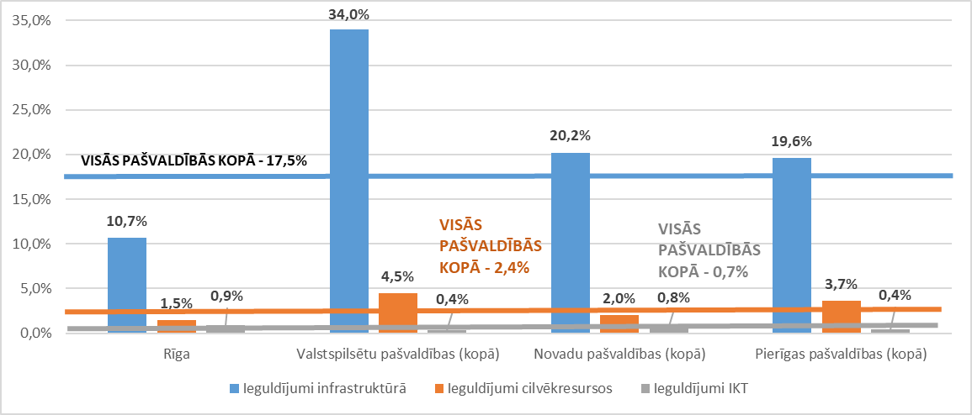Datu avots: VK

Pieņēmumi investīciju portfeļa aprēķinam
Investīciju portfelis aprēķināts EUR valūtā pašreizējās (2021. gada) cenās. Tiek pieņemts, ka ekonomisko kategoriju proporcionālais īpatsvars paliek nemainīgs 2030. gadā un 2050.gadā (pamatkapitāla veidošana vidēji visām pašvaldībām 25%). Jāņem vērā, ka pamatojoties uz vēsturiskajiem datiem, investīciju portfeļa izmaiņas nav lineāras un lielā mērā ir atkarīgas no ES fondu finansējuma pieejamības un investīciju sadalījuma pa gadiem.
Sākotnējais investīciju portfelis aprēķināts katrai no pašvaldību grupām atsevišķi, ņemot vērā faktiskos 2020. gada pašvaldību budžetu ieņēmumus un izdevumus, grupētus atbilstoši pašvaldību dalījumam grupās. Sākotnējais investīciju portfelis sagatavots 2021. gadam, t.i., pirmajam kalendārajam gadam pēc 2020. gada. Ņemot vērā, ka investīciju izvērtēšanas sagatavošanas laikā ir zināms 2021. gada budžeta plāns un faktiskais izlietojums līdz 2021.gada 30. oktobrim, faktiskais 2021. gada un turpmāko gadu pašvaldību budžets var atšķirties.
Veicot investīciju portfeļa bāzes aprēķinus, tiek pieņemts, ka līdzšinējie pašvaldību ieguldījumi attīstībā daļēji atspoguļo to faktiskās vajadzības, vienlaikus tie no pašvaldību viedokļa uzskatāmi par optimāli sabalansētiem atbilstoši pašvaldību finanšu iespējām un attīstības vajadzībām. Tāpat aprēķinos tiek pieņemts, ka pašvaldības spēj segt uzņemtās saistības. Nepieciešamais investīciju portfelis aprēķināts izmantojot vairākus pieņēmumus par katras pašvaldības grupas attīstības tendencēm. Pieņēmumi detalizētāk izklāstīti aprēķinu sadaļā.
Šajā investīciju izvērtējumā definētais un aprēķinātais investīciju portfelis izmantojams politikas veidošanai un nav uzskatāms par pašvaldību budžetu prognozēm.
Notiekot citām, pašreiz neparedzamām, tai pašā laikā būtiskām sociālekonomiskajām vai demogrāfiskajām izmaiņām, kuras nav iespējams iekļaut un ņemt vērā investīciju portfeļa sagatavošanā, nepieciešams veikt turpmākus aprēķinus un tajos izmantoto pieņēmumu korekcijas. Faktiskais investīciju portfelis turpmākajiem gadiem koriģējams arī gadījumos, ja tiek mainītas pašvaldību robežas vai to statuss, nodokļu likmju izmaiņas, ja tādas tiek pieņemtas, kā arī citiem faktoriem, kas šai investīciju izvērtējumā nav minēti.
Investīciju portfelis aprēķināts, pieņemot, ka:
- nodokļu likmes Latvijā vidējā termiņā (līdz 2030. gadam) un ilgtermiņā (līdz 2050. gadam) netiek mainītas un saglabājas tādas pašas kā pētījuma veikšanas brīdī (t.i., 2021. gada novembrī);
- nodokļu ieņēmumu sadalījums starp valsts un pašvaldības budžetu vidējā termiņā (līdz 2030. gadam) un ilgtermiņā (līdz 2050. gadam) atbilst nodokļu ieņēmumu sadalījumam 2021. gadā, t.i., pašvaldības budžetā tiek ieskaitīti 75% iekasētā iedzīvotāju ienākumu nodokļa un 100% iekasētā nekustamā īpašuma nodokļa;
- pašvaldību funkcijas vidējā termiņā (līdz 2030. gadam) un ilgtermiņā (līdz 2050. gadam) ir atbilstošas pētījuma izstrādes brīdī (2021. gada novembris) likumā “Par pašvaldībām” noteiktajām.
Investīciju aprēķinu portfeļa vajadzībām tāpat pieņemts, ka Latvijas administratīvi teritoriālais iedalījums paliek nemainīgs ilgtermiņā (līdz 2050. gadam) un nozaru politika ilgtermiņā (līdz 2050. gadam) Latvijā tiek īstenota atbilstoši tam.
Faktisko investīciju portfeli var ietekmēt arī citi faktori, kas apskatīti šajā pētījumā, kā arī tādi, kas pētījumā nav tikuši apskatīti, piemēram, ārējās vides izmaiņas, ES mēroga politikas izmaiņas, globālie satricinājumi drošības, veselības, klimata vai citā jomā. Iestājoties kādam no šiem faktoriem, nepieciešamības gadījumā veicama investīciju portfeļa aprēķinu formulas pārskatīšana.
Investīciju izvērtējumā aprakstītie faktori, kas var ietekmēt katras pašvaldības nepieciešamo investīciju apmēru: konkrētās pašvaldību vajadzības; finansējuma pieejamība investīciju izveidei, tai skaitā ES finansējums, transferti un valsts finansējums; jau esošo saistību apmērs; apstiprinātie un vēl izveidojamie investīciju plāni; pašvaldību riska līmenis, plānojot aizņēmumus; citi finansēšanas veidi, piemēram, PPP, valstu investīciju apjoms un ar tā piesaisti nepieciešamās investīcijas.
1. solis – Nodokļu ieņēmumu aprēķināšana pašvaldību grupās
Paredzamie nodokļu ieņēmumi pašvaldību grupās aprēķināti, par pamatu ņemot vērā nodokļu ieņēmumus 2020. gadā, tos reizinot ar paredzamajām iedzīvotāju skaita izmaiņām atbilstoši optimālajam iedzīvotāju skaita izmaiņu scenārijam attiecīgajam kalendārajam gadam, un rezultātu koriģējot ar kopējo IKP koeficientu (3 procentpunkti gadā), kas šai gadījumā atspoguļo paredzamās darbaspēka izmaksu un kapitāla pieauguma izmaiņas.
17. tabula. Paredzamie nodokļu ieņēmumi pašvaldību grupās līdz 2050. gadam, EUR
Datu avots: VK
2. solis – Kopējo ieņēmumu aprēķināšana pašvaldību grupās
Paredzamie kopējie ieņēmumi pašvaldību grupās aprēķināti, par pamatu ņemot transfertu un citu pašvaldības ieņēmumu īpatsvaru katrā no pašvaldību grupām 2020. gadā, to koriģējot ar vispārējām patēriņu cenu izmaiņām (3 procentpunkti) katrā kalendārajā gadā, kas šai gadījumā atspoguļo paredzamās ikgadējās pakalpojumu izmaksu izmaiņas.
18. tabula. Paredzamie kopējie ieņēmumi pašvaldību grupās līdz 2050. gadam, EUR
Datu avots: VK

3. solī tiek pieņemts, ka pašvaldību budžeta izdevumu un budžeta ieņēmumu starpība nepārsniegs 20% (2021.gadā 18%).
4. solis – Investīciju budžeta bāzes aprēķināšana – pieejamais finansējums, samazinoties iedzīvotāju skaitam
Investīciju budžeta bāzes aprēķins tiek veikts, ņemot vērā investīciju budžeta izdevumu faktisko īpatsvaru katrā no pašvaldību grupām, pieņemot, ka investīciju budžetu veido divas daļas – infrastruktūras investīcijas un sociālie ieguldījumi. Bāzes aprēķins veikts, neņemot vērā atšķirīgās pašvaldību grupu vajadzības. Aprēķinos tiek iekļautas ikgadējās patēriņu cenu izmaiņas 3 procentpunktu apmērā. Tabulās norādīts paredzamais investīciju budžeta infrastruktūras sadaļas apjoms pašvaldību grupās.
19. tabula. Investīciju budžeta infrastruktūras sadaļas paredzamais bāzes apjoms pašvaldību grupās, EUR
Datu avots: VK
20. tabula. Ieguldījumu budžeta sociālās sadaļas paredzamais bāzes apjoms pašvaldību grupās, EUR
Datu avots: VK

21. tabula. Investīciju budžeta IKT sadaļas paredzamais bāzes apjoms pašvaldību grupās, EUR
Datu avots: VK
22. tabula. Kopējais investīciju budžeta paredzamais bāzes apjoms pašvaldību grupās, EUR
Datu avots: VK

Kopējais pieejamais investīciju budžets 2030.gadā ir 968 025 638 EUR infrastruktūras investīcijām, 127 303 988 EUR sociālās sadaļas ieguldījumiem un 24 071 999 EUR digitālās jomas investīcijām jeb kopumā 1 119 401 625 EUR.
5.solis – Investīciju budžeta bāzes aprēķināšana - pieejamais finansējums, aprēķins izmantojot vēsturiskos datus
Papildus aprēķiniem pa pašvaldību grupām tika veikti makro līmeņa aprēķini, ņemot vērā 2011.gada faktiskās pamatkapitāla izveides izmaksas 469 358 316 EUR un 2020.gada faktiskās pamatkapitāla izveides izmaksas 624 891 209 EUR. Izmaiņa deviņu gadu periodā ir 155 532 893 EUR jeb 34% palielinājums pret 2011.gadu. Kā jau iepriekš minēts, izmaiņas nebija lineāras, jo tās ietekmēja ES fondu finansējuma plānošanas cikliskums.
Ņemot vērā vēsturiskās tendences (34% palielinājums deviņu gadu periodam), plānotās pamatkapitāla izveides izmaksas 2030. gadā būtu 1 161 480 582 EUR, ņemot par pamatu 2021.gada plānu 866 776 554 EUR. Nepieciešamo investīciju aprēķins, izmantojot vēsturiskos datus veikts 119 pašvaldībām kopā ir veikts, lai iegūtu papildu informāciju veiktajiem detalizētajiem aprēķiniem – kontrolskaitli, tādēļ aprēķins netiek veikts pa pašvaldību grupām.
6. solis – Nepieciešamā investīciju portfeļa aprēķins, ņemot vērā pieejamo budžetu pie plānotā iedzīvotāju skaita samazinājuma
Nepieciešamo investīciju portfeļa aprēķins balstīts uz pieejamā investīciju portfeļa finansējuma aprēķinu, kā arī Reģionālās politikas pamatnostādnēs 2021. – 2027. gadam noteikto apakšmērķu sasniegšanu – uzņēmējdarbības vides uzlabošana un pakalpojumu efektivitātes uzlabošana. Nepieciešamā finansējuma aprēķins neietver citu prioritāro mērķu sasniegšanai nepieciešamā finansējuma aprēķinu, piemēram, pašvaldību ēku energoefektivitātes uzlabošana, pašvaldību dzīvojamā fonda attīstība, ceļu infrastruktūras uzlabošana un citas prioritātes.
Nepieciešamais investīciju portfelis aprēķināts, pieņemot, ka vidējā termiņā valstspilsētu pašvaldību grupā samazināsies nepieciešamība veikt ieguldījumus infrastruktūrā, savukārt pārējās pašvaldību grupās šāda vajadzība pieaugs, jo starp visām pašvaldību grupām, tieši valstspilsētu pašvaldības pēdējos 5 -10 gadus veic salīdzinoši lielākos ieguldījumus infrastruktūrā. Vienlaikus ilgtermiņā paredzama būtiska iedzīvotāju skaita samazināšanās tieši valstspilsētu pašvaldībās, kā arī novadu pašvaldībās. Samazinoties iedzīvotāju skaitam, šo grupu pašvaldībām radīsies nepieciešamība pārorientēt ieguldījumus no ieguldījumiem infrastruktūrā uz ieguldījumiem cilvēkresursos un digitālajos risinājumos, lai tādējādi spētu nodrošināt gan pakalpojumu attīstību, gan iedzīvotāju piesaisti. Mazāks iedzīvotāju skaits nozīmē mazāku pašvaldības infrastruktūru. Attiecīgi lielāks uzsvars ieguldījumiem infrastruktūras attīstībā šo grupu pašvaldībās liekams uz uzņēmējdarbībai nepieciešamās infrastruktūras attīstību. Ilgtermiņā (līdz 2050. gadam un pēcāk), saglabājoties šādām attīstības tendencēm, šo grupu pašvaldību ieguldījumi infrastruktūrā atkal kāpināmi nepieciešamības gadījumā, lai nodrošinātu pašvaldības infrastruktūras konkurētspēju.
Nepieciešamā investīciju portfeļa aprēķinos tāpat pieņemts, ka visās pašvaldību grupās ilgtermiņā palielināsies nepieciešamība veikt investīcijas uzņēmējdarbības vides uzlabošanā un ieguldījumus sociālajā jomā, kādēļ būtu kāpināms infrastruktūras un sociālo ieguldījumu budžeta portfeļa apmērs. Jāņem vērā, ka daļa no nepieciešamā finansējuma Reģionālās politikas pamatnostādnēs 2021. – 2027. gadam noteikto apakšmērķu sasniegšanai ir iekļauta jau pieejamā budžetā. Tāpat tiek pieņemts, ka visās pašvaldību grupās būtiski palielināsies nepieciešamība veikt ieguldījumu digitālo risinājumu attīstībā, kādēļ būtiski kāpināms IKT investīciju budžeta portfeļa apmērs. Tabulās norādīts paredzamais nepieciešamais investīciju budžeta infrastruktūras sadaļas apjoms pašvaldību grupās pēc korekcijas.
Investīciju portfeļa aprēķinos iekļauts pieņēmums, ka pašvaldību ieņēmumu bāze vidējā termiņā un ilgtermiņā ir stabila (detalizētāka informācija par izmantotajiem pieņēmumiem sniegta iepriekš), tai pašā laikā pašvaldībām jānodrošina to ieņēmumu pieaugums, lai nodrošinātu investīciju veikšanu atbilstoši koriģētajam (paredzamajam) investīciju budžetam. Šai pētījumā iepriekš minēti atsevišķi iespējamie rīcības virzieni, tomēr to piemērošana atstājama katras pašvaldības ziņā un netiek turpmāk analizēta šajā pētījumā. Tāpat katras pašvaldības ziņā ir tās turpmākā attīstības un investīciju politikas veidošana – sagatavotie aprēķini neuzliek pienākumi pašvaldībām palielināt ieguldījumus sociālajā jomā vai arī kā citādi mainīt savas attīstības prioritātes. Veiktie aprēķini uzskatāmi par analītisku pētījumu investīciju portfeļa veidošanā.
23. tabula. Investīciju budžeta infrastruktūras sadaļas nepieciešamais paredzamais apjoms pašvaldību grupās, EUR
Datu avots: VK
24. tabula. Ieguldījumu budžeta sociālās sadaļas nepieciešamais paredzamais apjoms pašvaldību grupās, EUR
Datu avots: VK
25. tabula. Investīciju budžeta digitālās sadaļas nepieciešamais paredzamais apjoms pašvaldību grupās, EUR
Datu avots: VK
Kopējais nepieciešamais paredzamais investīciju budžets 2030.gadā ir 1 003 764 092 EUR infrastruktūras investīcijām, 255 290 213 EUR sociālās sadaļas ieguldījumiem un 55 758 882 EUR digitālās jomas investīcijām jeb kopumā 1 314 813 186 EUR. Detalizēts sadalījums katrā pašvaldību grupā un vidēji vienai pašvaldības grupas pašvaldībai pieejams nākošajā tabulā.
Aprēķinātais paredzamas nepieciešamais kopējais investīciju budžets 2030. gadā ir par 195 411 561 EUR lielāks nekā bāzes (pieejamais) investīciju budžets atbilstoši pašreizējiem pašvaldību izdevumiem.

26. tabula. Investīciju budžeta kopējais nepieciešamais paredzamais apjoms pašvaldību grupās, EUR
Datu avots: VK
Aprēķinos iekļauts arī plānoto investīciju apjoms 2050.gadā, bet, ņemot vērā ļoti daudzus faktorus, kas varētu ietekmēt pašvaldību budžetu (skatīt pieņēmumu sadaļu), prognozēs ieteicams izmantot pamatkapitāla proporciju – apmēram 25%, jo, norādot konkrēto finansējuma apjomu, jāuzskaita arī visi pieņēmumi.
7. solis – Nepieciešamā investīciju portfeļa aprēķins bez iedzīvotāju skaita samazinājuma
Nepieciešamais investīciju portfelis tika aprēķināts, izmantojot pieņēmumu par iedzīvotāju skaita samazinājumu. Mazāks iedzīvotāju skaits nozīmē, ka investīciju portfeļa izmaksas uz vienu iedzīvotāju 2030. gadā un it īpaši 2050. gadā ir lielākas nekā šobrīd. Līdz ar to būtiski ir, lai pašvaldības veicinātu iedzīvotāju noturēšanu un piesaisti, tādējādi, palielinot nodokļu ieņēmumus un attiecīgi arī pieejamos budžeta resursus ieguldījumiem. Ja pašvaldībām (visās grupās) izdodas noturēt iedzīvotāju skaitu nemainīgu vidējā termiņā (līdz 2030. gadam) un ilgtermiņā (līdz 2050. gadam), tad attiecīgi mainās arī nepieciešamais investīciju portfeļa apjoms. Veiktie aprēķini pie nemainīga iedzīvotāju skaita pašvaldībās (visās grupās) iekļauti nākamajā tabulā.
27. tabula. Investīciju budžeta kopējais nepieciešamais paredzamais apjoms pašvaldību grupās pie pieņēmuma, ka pašvaldību iedzīvotāju skaits vidējā termiņā un ilgtermiņā atbilst pašreizējam, EUR
Datu avots: ekspertu aprēķins
Secinājumi
- Pieejamais investīciju finansējums
Pamatojoties uz nākotnes prognozēm par iedzīvotāju skaitu, izmaksu līmeņa izmaiņām un citiem pieņēmumiem, pieejamais investīciju portfelis 2030.gadā varētu būt 1 119 miljoni EUR. Pieņemot, ka pieejamais investīciju apjoms ir 1 119 miljoni EUR, sadalījumā pa pašvaldību grupām lielākās pieejamās investīcijas varētu būt valstspilsētu pašvaldībās - apmēram 505 miljoni EUR, Pierīgas pašvaldībās 289 miljoni EUR, Rīgā 188 miljoni EUR un novadu pašvaldībās 136 miljoni EUR. Saskaņā ar veiktajiem aprēķiniem, vidējās investīcijas vienai pašvaldībai 2030.gadā varētu būt, ņemot vērā visus ziņojumā uzskaitītos nosacījumus: Rīgai apmēram 188 miljoni EUR, valstspilsētu pašvaldībām vidēji vienai pašvaldībai ~ 63 miljoni EUR, Pierīgas pašvaldībām vienai pašvaldībai vidēji ~19 miljoni EUR un novadu pašvaldībām apmēram ~13 miljoni EUR vidēji vienai pašvaldībai.
Pamatojoties uz vēsturiskajiem investīciju datiem desmit gadu griezumā (neplānojot iedzīvotāju skaita samazinājumu), pieejamais investīciju portfelis 2030.gadā varētu būt 1 161 miljoni EUR, ņemot vērā visus ziņojumā iekļautos pieņēmumus un atrunas.
- Nepieciešamais investīciju finansējums
Papildus pieejamam investīciju budžetam tika aprēķināts nepieciešamais investīciju budžets, lai sasniegtu Reģionālās politikas pamatnostādnēs 2021. – 2027. gadam noteikto apakšmērķu sasniegšanu – uzņēmējdarbības vides un pakalpojumu efektivitātes uzlabošana.
Aprēķinātais paredzamas nepieciešamais kopējais investīciju budžets 2030. gadā (ņemot vērā iedzīvotāju skaita samazinājumu) ir kopumā 1 315 miljoni EUR jeb par 18% (195 miljoni EUR) lielāks nekā aprēķinātais pieejamais finansējums. Jāņem vērā, ka daļa no nepieciešamā finansējuma uzņēmējdarbības vides un pakalpojumu efektivitātes uzlabošanai jau ir iekļauta pieejamā investīciju budžetā.
Sadalījumā pa pašvaldību grupām lielākās investīcijas varētu būt valstspilsētu pašvaldībās - apmēram 448 miljoni EUR, Pierīgas pašvaldībās 346 miljoni EUR, Rīgā 312 miljoni EUR un novadu pašvaldībās 207 miljoni EUR.
Saskaņā ar veiktajiem aprēķiniem, vidējās investīcijas vienai pašvaldībai 2030.gadā varētu būt, ņemot vērā visus investīciju izvērtējumā uzskaitītos nosacījumus: Rīgai apmēram 312 miljoni EUR, valstspilsētu pašvaldībām vidēji vienai pašvaldībai ~ 56 miljoni EUR, Pierīgas pašvaldībām vienai pašvaldībai vidēji ~29 miljoni EUR un novadu pašvaldībām apmēram ~15 miljoni EUR vidēji vienai pašvaldībai.
Jāņem vērā, ka skaitļi ir aptuveni un vidējie pa katru no pašvaldību grupām. Vismazākais investīciju apjoms ir novadu pašvaldībām un gadījumos, ja novadu pašvaldībās pieejamais finansējums ir nepietiekams, nepieciešamais papildus finansējums varētu tikt nodrošināts ar ES fondu un valsts finansējuma palīdzību, bet ņemot vērā nepieciešamību nodrošināt līdzsvarotu reģionu attīstību un reģionālās attīstības prioritātes. ES un valsts finansējums varētu tiks nodrošināts arī citām pašvaldību grupām, bet jāņem vērā pašvaldību ekonomiskā situācija un atbalsta nodrošināšanas nosacījumi.
Aprēķinātais paredzamais nepieciešamais kopējais investīciju budžets 2030. gadā (neņemot vērā iedzīvotāju skaita samazinājumu) ir kopumā 1 573 miljoni EUR jeb par 35% (413 miljoni EUR) lielāks nekā aprēķinātais pieejamais finansējums. Jāņem vērā, ka daļa no nepieciešamā finansējuma uzņēmējdarbības vides un pakalpojumu efektivitātes uzlabošanai jau ir iekļauta pieejamā investīciju budžetā.
Sadalījumā pa pašvaldību grupām lielākās investīcijas varētu būt valstspilsētu pašvaldībās – apmēram 584 miljoni EUR, Pierīgas pašvaldībās 195 miljoni EUR, Rīgā 325 miljoni EUR un novadu pašvaldībās 469 miljoni EUR.
Saskaņā ar veiktajiem aprēķiniem, vidējās investīcijas vienai pašvaldībai 2030. gadā ņemot vērā visus ziņojumā uzskaitītos nosacījumus, varētu būt šādas: Rīgai apmēram 325 miljoni EUR, valstspilsētu pašvaldībām vidēji vienai pašvaldībai ~ 79 miljoni EUR, Pierīgas pašvaldībām vienai pašvaldībai vidēji ~27 miljoni EUR un novadu pašvaldībām apmēram ~21 miljoni EUR vidēji vienai pašvaldībai. Jāņem vērā, ka skaitļi ir aptuveni un vidējie katrai no pašvaldību grupām.
- Starpība starp pieejamo un nepieciešamo finansējumu
Ja iedzīvotāju skaits samazināsies, tad starpība starp pieejamo investīciju un nepieciešamo investīciju portfeli ir apmēram 195 miljonu EUR apmērā, kas varētu tikt finansēta ar ESIF un valsts finansējuma palīdzību.
Ja iedzīvotāju skaits nesamazināsies, tad starpība starp pieejamo investīciju un nepieciešamo investīciju portfeli ir apmēram 413 miljonu EUR apmērā, kas varētu tikt finansēta ar ES fondu (piemēram, ESIF, ANM), citu ārvalstu finanšu instrumentu un valsts finansējuma palīdzību.
Vismazākais investīciju apjoms ir novadu pašvaldībām, un gadījumos, ja novadu pašvaldībās pieejamais finansējums ir nepietiekams, nepieciešamais papildu finansējums varētu tikt nodrošināts ar ES fondu un valsts finansējuma palīdzību, ievērojot nepieciešamību nodrošināt līdzsvarotu reģionu attīstību un reģionālās attīstības prioritātes. ES un valsts finansējums varētu tiks nodrošināts arī citām pašvaldību grupām, taču jāņem vērā pašvaldību ekonomiskā situācija un atbalsta nodrošināšanas nosacījumi.
ES fondu plānošanas periodā 2014.-2020.gads pašvaldībām nodrošinātais finansējums ir apmēram 150 miljoni EUR gadā. Nākamajos četros gados pašvaldībām būs pieejama daļa no valstij kopumā pieejamā 1.8 miljardi EUR ANM finansējuma, kā arī pašvaldībām būs pieejams ES fondu plānošanas perioda 2021.-2027.gads finansējums pēc darbības programmas apstiprināšanas. Tādejādi, arī pie varianta, ka ES pieejamā finansējuma apjoms ilgtermiņā samazinās, daļa no pieejamā un nepieciešamā investīciju portfeļa starpības varētu tikt finansēta ar ES fondu līdzekļu palīdzību.
Ņemot vērā, ka aprēķinos tika izmantotas vēsturiskās izmaksu proporcijas un pašvaldību aizņēmumu apmērs nepārsniedz 20%, tiek pieņemts, ka pašvaldības varēs ievērot šo prasību. Saskaņā ar intervijās sniegto informāciju, pašvaldības neplāno palielināt aizņēmuma apmēru, kas pārsniegtu 20%, jo ir svarīgi nodrošināt aizņēmumu atdošanu un līdzekļu plānošanu un izmantošanu atbilstoši pašvaldību finanšu iespējām. Lielāku un apjomīgāku investīciju īstenošanai pašvaldības vēlētos saņemt ES fondu un valsts finansējumu.
Nepieciešamais investīciju portfelis 2050.gadā varētu būt apmēram 25% no visiem pašvaldību izdevumiem un tas varētu būt vienāds visām grupām, bet jāņem vērā, ka konkrētais procenta apmērs būtu jānosaka pamatojoties no pašvaldību vajadzībām, kā arī iespējām nodrošināt nepieciešamo finansējumu.

https://likumi.lv/ta/id/57255-par-pasvaldibam
apstiprinātas ar MK 2019. gada 26. novembra rīkojumu Nr. 587
https://data.gov.lv/dati/lv/dataset/pasvaldibu-saistibu-apmers
https://www.fm.gov.lv/lv/media/8997/download
https://www.fm.gov.lv/lv/media/8997/download
Dati uz 2021.gada septembri
Dati uz 2021.gada septembri
Dati uz 2021.gada septembri
likums “Par pašvaldībām” / https://likumi.lv/ta/id/57255-par-pasvaldibam (skatīts 21.11.2021.)
https://likumi.lv/ta/id/57255-par-pasvaldibam
https://likumi.lv/ta/id/34703-par-pasvaldibu-budzetiem
https://likumi.lv/ta/id/311320-noteikumi-par-pasvaldibu-aiznemumiem-un-galvojumiem
https://m.likumi.lv/ta/id/48456-par-pasvaldibu-finansu-stabilizesanu-unnbsppasvaldibu-finansialas-darbibas-uzraudzibu
https://likumi.lv/ta/id/322489-kartiba-kada-izverte-pasvaldibu-investiciju-projektus-jaunu-pirmsskolas-izglitibas-iestazu-buvniecibai-vai-esoso-pirmsskolas-iz...
https://likumi.lv/ta/id/319405-par-valsts-budzetu-2021-nbsp-gadam
https://likumi.lv/ta/id/322631-kartiba-kada-izverte-pasvaldibu-izglitibas-iestazu-investiciju-projektus-valsts-budzeta-aiznemuma-sanemsanai
https://likumi.lv/ta/id/321027-noteikumi-par-kriterijiem-un-kartibu-kada-tiek-izverteti-un-izsniegti-valsts-aizdevumi-pasvaldibam-covid-19-izraisitas-krizes-s...
https://likumi.lv/ta/id/319405-par-valsts-budzetu-2021-nbsp-gadam
https://statistika.lursoft.lv/lv/statistika/arvalstu-ieguldijumi/pa-novadiem/
https://blog.lursoft.lv/2021/04/12/kuru-pasvaldibu-uznemumos-pec-regionalas-reformas-bus-uzkrati-lielakie-arvalstu-ieguldijumi/
atbilstoši Administratīvo teritoriju un apdzīvoto vietu likumam (https://likumi.lv/ta/id/315654-administrativo-teritoriju-un-apdzivoto-vietu-likums), skatīts 06.12.2021.
CSP dati (https://stat.gov.lv/lv/statistikas-temas/iedzivotaji/iedzivotaju-skaits/tabulas/irs030-iedzivotaju-skaits-gada-sakuma-ta?themeCode=IR)
CSP dati (https://stat.gov.lv/lv/statistikas-temas/valsts-ekonomika/ikp-gada/tabulas/ikr010-iekszemes-kopprodukts-regionos-un?themeCode=IK)
2021. gada 9. decembrī Saeima 3. lasījumā atbalstīja grozījumus Administratīvo teritoriju un apdzīvoto vietu likumā, kas paredz no 2029. gada apvienot valstspilsētas (izņemot Rīgu un Jūrmalu) ar tām blakusesošiem novadiem.
https://www.satv.tiesa.gov.lv/web/viewer.html?file=https://www.satv.tiesa.gov.lv/wp-content/uploads/2020/08/2020-41-0106_Spriedums-1.pdf#search=
papildus informācija par darbaspēka samaksu reģionālajā un nozaru dalījumā pieejama Centrālās statiskas pārvaldes apkopotajā darbaspēka statistikā (https://stat.gov.lv/lv/statistikas-temas/darbs/alga/kartes/k197-stradajoso-menesa-videja-bruto-darba-samaksa?themeCode=DS)
papildus informācija par nekustamā īpašuma darījumu izmaksām reģionālajā dalījumā pieejama Valsts zemes dienesta apkopotajā statistikā (https://www.vzd.gov.lv/lv/videjas-darijumu-cenas?utm_source=https%3A%2F%2Fwww.google.com%2F)
Iedzīvotāju skaita izmainu prognoze Eiropā līdz 2100. gadam (https://ec.europa.eu/eurostat/statistics-explained/index.php?title=People_in_the_EU_-_population_projections&oldid=497115#Population_projections_by_country)
https://www.em.gov.lv/lv/media/598/download
http://www.esfondi.lv/upload/izvertejumi/pilsetvides-zinojums-2019.pdf
https://www.bank.lv/darbibas-jomas/monetaras-politikas-istenosana/prognozes
Ekonomikas ministrijas 2020. gada informatīvais ziņojums par darba tirgus vidēja un ilgtermiņa prognozēm
Ekonomikas ministrijas 2020. gada informatīvais ziņojums par darba tirgus vidēja un ilgtermiņa prognozēm
Aprēķinos ir iekļautas 43 pašvaldības, bet tiek pieņemts, ka valstspilsētu pašvaldības bez novadiem ir apvienotas ar tiem piegulošajiem novadiem
apstiprinātas ar MK 2019. gada 26. novembra rīkojumu Nr. 587
Koriģējošais koeficients atspoguļots turpmākajās tabulās. Koriģējošais koeficients noteikts, ņemot vērā pašvaldību atšķirīgās attīstības tendences un vajadzības, pamatojoties eksperta viedoklī.
apstiprinātas ar MK 2019. gada 26. novembra rīkojumu Nr. 587

